**TRƯỜNG ĐẠI HỌC TÀI NGUYÊN VÀ MÔI TRƯỜNG TP.HCM**

**KHOA: HỆ THỐNG THÔNG TIN VÀ VIỄN THÁM**



**BÁO CÁO THỰC TẬP TỐT NGHIỆP**

**NGÀNH CÔNG NGHỆ THÔNG TIN**

**XÂY DỰNG WEBSITE ĐIỀU TRA HOẠT ĐỘNG THƯƠNG MẠI VÀ DỊCH VỤ**

Giảng viên hướng dẫn : **ThS. Phạm Trọng Huynh**

Sinh viên thực hiện: **Thái Lai**

Lớp**: 08_ĐH_CNPM**

Khoá**: 08**

**TP. Hồ Chí Minh, tháng 01 năm 2023**

**TRƯỜNG ĐẠI HỌC TÀI NGUYÊN VÀ MÔI TRƯỜNG TP.HCM**

**KHOA: HỆ THỐNG THÔNG TIN VÀ VIỄN THÁM**



**BÁO CÁO THỰC TẬP TỐT NGHIỆP**

**NGÀNH CÔNG NGHỆ THÔNG TIN**

**XÂY DỰNG WEBSITE ĐIỀU TRA HOẠT ĐỘNG THƯƠNG MẠI VÀ DỊCH VỤ**

Giảng viên hướng dẫn : **ThS. Phạm Trọng Huynh**

Sinh viên thực hiện: **Thái Lai**

Lớp**: 08_ĐH_CNPM**

Khoá**: 08**

**TP. Hồ Chí Minh, tháng 01 năm 2023**

**MỞ ĐẦU**

Sự ra đời và phát triển của công nghệ thông tin là một trong những thành tựu vĩ đại nhất của con người. Nhịp độ phát triển công nghệ thông tin đang là một vấn đề rất được các nghành khoa học, giáo dục, kinh tế,.. quan tâm. Nó hiện hữu với một tầm vóc hết sức mạnh mẽ, to lớn và ngày càng lớn mạnh thêm. Tin học giữ vai trò đặc biệt trong hoạt động của con người, trong đời sống xã hội, trong khoa học kỹ thuật, trong sản xuất kinh doanh, trong quản lý về giáo dục, trong các hoạt động mua bán hàng hoá, giải trí,…

Cùng với sự phát triển của nền kinh tế toàn cầu, Internet ra đời được ví như một cuộc cách mạng trong thế giới trên mọi lĩnh vực. Internet đã và đang thay đổi quan điểm về học tập, kinh doanh, ... Internet trở thành một môi trường liên kết mọi quốc gia và tạo ra một môi trường hỗ trợ mọi lĩnh vực rộng lớn.

Hiện nay trên thế giới thương mại và các dịch vụ điện tử đang phát triển rất mạnh mẽ. Công nghệ và kỹ thuật số giúp chúng ta tiết kiệm đáng kể các chi phí đi lại nhờ các công nghệ trung gian hổ trợ và đặc biệt là giúp tiết kiệm thời gian để con người đầu tư vào các hoạt động khác. Hơn nữa thương mại và dịch vụ điện tử còn giúp con người có thể tìm kiếm tự động theo nhiều mục đích khác nhau, tự động cung cấp thông tin theo nhu cầu và sở thích của con người. Giờ đây, các doanh nghiệp và cá thể có thể ngồi tại nhà để điền các phiếu thu thập thông tin về các hoạt động thương mại và dịch vụ và các phần mềm điều tra thương mại và dịch vụ sẽ giúp ta làm được điều đó. Nhận thấy được sự cần thiết và tầm quan trọng của những phần mềm điều tra thông tin về các hoạt động thương mại và dịch vụ. Chính vì vậy đồ án này em chọn đề tài về:” xây dựng phần mềm điều tra hoạt động thương mại và dịch vụ ”.

**LỜI CẢM ƠN**

Trong lời đầu tiên của báo cáo đồ án thực tập “ xây dựng phần mềm điều tra hoạt động thương mại và dịch vụ ” này, em muốn gửi những lời cảm ơn và biết ơn chân thành nhất của mình đến tất cả những người đã hỗ trợ, giúp đỡ em về kiến thức và tinh thần trong quá trình thực hiện đồ án. Trước hết em xin chân thành cám ơn thầy Phạm Trọng Huynh, Giảng viên Khoa Hệ Thống Thông Tin Và Viễn Thám, Trường Đại học Tài Nguyên Và Môi Trường TP. Hồ Chí Minh, là giáo viên đã hướng dẫn em trong suốt quá trình thực tập , em xin cảm ơn các anh chị trong công ty Trung Tâm Tin Học Thống Kê Khu Vực II (COSIS) và anh Lều Văn Hoan đã trực tiếp hướng dẫn, giúp đỡ em trong suốt quá trình thực tâp thực hiện đồ án. Xin chân thành cảm ơn ban giám hiệu nhà trường đã tạo điều kiện tốt nhất trong quá trình học tập. Do thời gian thực hiện có hạn, kiến thức còn nhiều hạn chế nên đồ án thực hiện chắc chắn không tránh khỏi những thiếu sót nhất định.

Em rất mong nhận được ý kiến đóng góp của thầy cô giáo và các bạn bè để em có thêm kinh nghiệm và tiếp tục hoàn thiện đồ án của mình.

Em xin chân thành cảm ơn!

**NHẬN XÉT**

**(Của Cán bộ hướng dẫn tại đơn vị thực tập)**

…………………………………………………………………………………………………………………………………………………………………………………………………………………………………………………………………………………………………………………………………………………………………………………………………………………………………………………………………………………………………………………………………………………………………………………………………………………………………………………………………………………………………………………………………………………………………………………………………………………………………………………………………………………………………………………………………………

………….., ngày….tháng….năm……

CÁN BỘ HƯỚNG DẪN

*(ký tên)*

XÁC NHẬN CỦA CƠ QUAN

THỦ TRƯỞNG

*(ký tên, đóng dấu)*

**NHẬN XÉT**

**(Của giảng viên hướng dẫn tại khoa)**

…………………………………………………………………………………………………………………………………………………………………………………………………………………………………………………………………………………………………………………………………………………………………………………………………………………………………………………………………………………………………………………………………………………………………………………………………………………………………………………………………………………………………………………………………………………………………………………………………………………………………………………………………………………………………………………………………………

**Kết luận: Đồng ý hoặc Không đồng ý cho sinh viên nộp báo cáo thực tập.**

……………………………………………………………………………………………………………………………………………………………………………………………………………………………………………………………………………………………………………………………………………………………………………………………………………………………………………………………………

………….., ngày….tháng….năm……

CÁN BỘ HƯỚNG DẪN

*(ký tên)*

**NHẬN XÉT**

**(Của giảng viên phản biện)**

…………………………………………………………………………………………………………………………………………………………………………………………………………………………………………………………………………………………………………………………………………………………………………………………………………………………………………………………………… ……………………………………………………………………………………………………………………………………………………………………………………………………………………………………………………………………………………………………………………………………………………………………………………………………………………………………………………………………

………….., ngày….tháng….năm……

NGƯỜI NHẬN XÉT

*(ký tên)*

**LỊCH LÀM VIỆC**

Họ và tên sinh viên: THÁI LAI

Đơn vị thực tập: : TRUNG TÂM TIN HỌC THỐNG KÊ KHU VỰC II

Họ và tên người hướng dẫn (đơn vị thực tập): LỀU VĂN HOAN

Thời gian thực tập từ ngày 28 tháng 11 năm 2022 đến ngày 15 tháng 01 năm 2023

|  |  |  |  |  |
| --- | --- | --- | --- | --- |
| Tuần | Nội dung công việc được giao | Tự nhận xét về mức độ hoàn thành | Nhận xét của CB hướng dẫn | Chữ ký của CB hướng dẫn |
| **1**  Từ ngày 28/01/2022 đến ngày 04/12/2022 | Xác định đề tài, đặc tả yêu cầu, phân tích thiết kế hệ thống. | 90% |  |  |
| **2**  Từ ngày 05/12/2022 đến ngày 11/12/2022 | Xây dựng cơ sở dữ liệu, thiết kế giao diện, xác định công nghệ sử dụng. | 95% |  |  |
| **3**  Từ ngày 12/12/2022 đến ngày 18/12/2022 | Xây dựng phía back-end của hệ thống, tiến hành nâng cấp giao diện của hệ thống, xây dụng. | 90% |  |  |
| **4**  Từ ngày 19/12/2022 đến ngày 25/12/2022 | Tiếp tục xây dựng phía back-end của hệ thống, xác định các chức năng mở rộng của hệ thống, kiểm thử hệ thống. | 85% |  |  |
| **5**  Từ ngày 26/12/2022 đến ngày 01/01/2023 | Tiếp tục xây dựng các chức năng của hệ thống (các chức năng chính và chức năng mở rộng) | 95% |  |  |
| **6**  Từ ngày 02/01/2023 đến ngày 08/01/2023 | Hoàn thành các chức năng và kiểm thử hệ thống. | 90% |  |  |
| **7**  Từ ngày 09/01/2023 đến ngày 15/01/2023 | Hoàn thiện sản phẩm | 100% |  |  |

TP. Hồ Chí Minh, ngày…tháng….năm 2023

**Sinh Viên**

**MỤC LỤC**

Chương 1: TỔNG QUAN 1

1.1 Giới thiệu cơ quan thực tập 1

1.2 Giới thiệu nội dung công việc 3

1.3 Phạm vi đề tài 4

Chương 2: CƠ SỞ LÝ LUẬN 5

2.1 Lý thuyết 5

2.2 Kỹ thuật 9

2.3 Xây dựng và đề xuất mô hình ứng dụng 9

Chương 3: CÀI ĐẶT THỬ NGHIỆM 12

3.1 Phương pháp nghiên cứu 12

3.2 Phương pháp thực hiện 12

3.2.1 Khảo sát hệ thống 12

3.2.2 Phân tích hệ thống 13

3.2.3 Thiết kế cơ sở dữ liệu 14

3.2.4 Phân tích và thiết kế giao diện 16

3.2.4.1 Phân tích giao diện 17

3.2.4.2 Thiết kế giao diện 17

3.2.5 Xây dựng chức năng 24

3.3 Kết quả đạt được 31

Chương 4: KẾT LUẬN VÀ HƯỚNG PHÁT TRIỂN 42

4.1 Kết luận 42

4.1.1 Ưu điểm 42

4.1.2 Nhược điểm 42

4.1.3 Kiến thức đạt được 42

4.1.4 Những tích luỹ đạt được trong quá trình thực tập 43

4.2 Hướng phát triển 43

DANH MỤC TÀI LIỆU THAM KHẢO 44

**DANH MỤC CÁC BẢNG, SƠ ĐỒ, HÌNH**

Hình 1. 1 Banner trung tâm tin học thống kê khu vực II 1

Hình 2. 1 Mô hình MVC 8

Hình 2. 2 Mô hình ứng dụng MVC 10

Hình 3. 1 Sơ đồ use case hệ thống 13

Hình 3. 2 Sơ đồ database diagram 15

Hình 3. 3 Giao diện đăng nhập của hệ thống 16

Hình 3. 4 Giao diện trang admin 16

Hình 3. 5 Tổng quan giao diện 17

Hình 3. 6 Header của website 17

Hình 3. 7 Phần chứa nội dung của website 18

Hình 3. 8 Sidebar của website 18

Hình 3. 9 Footer của website 18

Hình 3. 10 Menu của website 19

Hình 3. 11 Giao diện trang chủ 19

Hình 3. 12 Giao diện phiếu thương mại của cá thể 20

Hình 3. 13 Giao diện phiếu thương mại của doanh nghiệp 20

Hình 3. 14 Giao diện phiếu dịch vụ 21

Hình 3. 15 Giao diện phiếu vận tải - kho bãi của doanh nghiệp 21

Hình 3. 16 Giao diện phiếu vận tải - kho bãi của cá thể 22

Hình 3. 17 Giao diện phiếu bất động sản - dịch vụ khác 22

Hình 3. 18 Giao diện trang theo dõi tiến độ 23

Hình 3. 19 Giao diện trang hướng dẫn 23

Hình 3. 20 Code nhận yêu cầu và xác nhận tài khoản 24

Hình 3. 21 Code gửi cookies 25

Hình 3. 22 Code hàm đổi phiếu trong quản lý 25

Hình 3. 23 Code hàm mở danh sách quyền quản lý 26

Hình 3. 24 Code hàm thay đổi cộng dồn 26

Hình 3. 25 Code tạo chuỗi giá trị ngẫu nhiên cho tên phiếu 27

Hình 3. 26 Code hiển thị phiếu điều tra 27

Hình 3. 27 Code thêm dòng theo số thứ tự 28

Hình 3. 28 Code thay đổi thực hiện tháng trước 28

Hình 3. 29 Code thay đổi giá trị tháng dự tính 29

Hình 3. 30 Code load dữ liệu lên form 29

Hình 3. 31 Code đăng xuất tài khoản 29

Hình 3. 32 Code xuất file excel trong quản lý tiến độ 30

Hình 3. 33 Code chuyển đến view hướng dẫn 30

Hình 3. 34 Màn hình hỗ trợ đăng nhập 31

Hình 3. 35 Xem thông tin các bài viết 31

Hình 3. 36 Điền thông tin mã số thuế 32

Hình 3. 37 Thông tin chung tự điền khi đã có dữ liệu trước 32

Hình 3. 38 Điền thông tin kết quả hoạt động kinh doanh 32

Hình 3. 39 Chọn các thông tin ảnh hưởng đến hoạt động kinh doanh 33

Hình 3. 40 Thông tin người điền phiếu 33

Hình 3. 41 Lưu thông tin điều tra và xuất file PDF 33

Hình 3. 42 Hướng dẫn sử dụng website 34

Hình 3. 43 Danh sách các cơ sở doanh nghiệp 35

Hình 3. 44 Thông tin khi chọn một cơ sở bất kì ở danh sách 36

Hình 3. 45 Phiếu thương mại và danh sách các cá thể thuộc phiếu 36

Hình 3. 46 Phiếu thương mại và danh sách các doanh nghiệp thuộc phiếu 37

Hình 3. 47 Phiếu dịch vụ và các cơ sở thuộc phiếu 37

Hình 3. 48 Phiếu vận tải - kho bãi và các doanh nghiệp thuộc phiếu 38

Hình 3. 49 Phiếu vận tải - kho bãi và các cá thể thuộc phiếu 38

Hình 3. 50 Phiếu bất động sản và dịch vụ khác và các cơ sở thuộc phiếu 39

Hình 3. 51 Tiến độ điều tra của các doanh nghiệp 39

Hình 3. 52 Tìm kiếm cơ sở doanh nghiệp 40

Hình 3. 53 Xuất file PDF phiếu điều tra của doanh nghiệp 40

Hình 3. 54 Xuất file excel trong quản lý tiến độ 41

Hình 3. 55 Kết quả khi xuất ra file excel 41

**KÍ HIỆU CÁC CỤM TỪ VIẾT TẮT**

Cosis**:** trung tâm thống kê khu vực II.

Cntt: công nghệ thông tin.

IDE: Integrated Development Environment.

MVC: model, controller, view.

CSDL: cơ sở dữ liệu.

JS: javascrip.

SQL: Structured Query Language.

# Chương 1: TỔNG QUAN

1. **Giới thiệu cơ quan thực tập**

Trung tâm Tin học Thống kê Khu vực II - tên giao dịch COSIS - tiền thân là Công ty Dịch vụ Thông tin Thống kê được thành lập từ năm 1988.Năm 1992 - đổi thành Trung tâm Xử lý Thông tin Thống Kê thuộc Cục thống kê TP.Hồ Chí Minh.Năm 2004 - đổi thành Trung tâm Tin học Thống kê Khu vực II, đơn vị sự nghiệp trực thuộc Tổng cục Thống kê - Bộ Kế hoạch & Đầu tư.



Hình 1. 1 Banner trung tâm tin học thống kê khu vực II

Cơ cấu tổ chức gồm có Ban Giám đốc và 6 phòng:

* Phòng Tổ chức – Hành chánh.
* Phòng Kế hoạch – Kinh doanh.
* Phòng Phát triển ứng dụng.
* Phòng Xử lý thông tin.
* Phòng Kỹ thuật và quản trị hệ thống.
* Phòng Đào tạo.
* Giám đốc: Lý Hồng Hải.
* Phòng tổ chứ hành chính: phụ trách bởi Nguyễn Anh Tuấn.
* Phòng kế hoạch - kinh doanh: trưởng phòng Trần Mỹ Châu, phó trưởng phòng Trần Công Tuấn.
* Phòng phát triển ứng dụng: trưởng phòng Lê Thanh Thuận.
* Phòng xử lý thông tin: phó trưởng phòng phụ trách Nguyễn Quang Trung.
* Phòng kỹ thuật và quản trị hệ thống: trưởng phòng Tôn Xuân Quang, phó trưởng phòng Nguyễn Văn Phục.
* Phòng đào tạo: trưởng phòng Phạm Tấn Trung.
* Website: <http://cosis.vn>
* Các chức năng và nhiệm vụ:
* Quản lý, vận hành hệ thống hạ tầng CNTT– truyền thông tại khu vực II của Tổng cục Thống kê, bao gồm:
* Trung tâm máy chủ khu vực II.
* Trung tâm sao lưu dữ liệu của Tổng cục Thống kê tại TPHCM.
* Hệ thống thư điện tử khu vực II của Tổng cục Thống kê.
* Thực hiện sao lưu định kỳ dữ liệu của Tổng cục Thống kê.
* Thực hiện bảo trì hệ thống hạ tầng CNTT tại khu vực II của Tổng cục Thống kê.
* Quản lý, vận hành, bảo trì hệ thống mạng của đơn vị, bảo đảm kết nối thông suốt hệ thống mạng các đơn vị được phân công phụ trách với hệ thống mạng của cơ quan Tổng cục Thống kê.
* Xử lý dữ liệu điều tra, tổng điều tra và báo cáo thống kê, xây dựng cơ sở dữ liệu, kho dữ liệu thống kê.
* Phát triển và hướng dẫn các phần mềm ứng dụng, phối hợp lựa chọn giải pháp công nghệ mới áp dụng trong ngành Thống kê.
* Thực hiện bảo trì và hỗ trợ, tư vấn kỹ thuật về vận hành đối với hệ thống mạng, thiết bị tin học của các đơn vị khu vực II.
* Thực hiện đào tạo, bồi dưỡng về CNTT.
* Hợp tác, liên kết với với các tổ chức, cơ quan, đơn vị trong nước và ngoài nước nghiên cứu và phát triển CNTT vào công tác thống kê .
* Thực hiện công nghiệp phần mềm, dịch vụ về lĩnh vực CNTT. Cung cấp các dịch vụ:
* Xây dựng phần mềm.
* Xử lý số liệu.
* Thiết kế và thi công hệ thống mạng.
* Đào tạo tin học.
* Cung cấp các dịch vụ:
* Xậy dựng các phần mềm quản lý.
* Xử lý số liệu.
* Thiết kế - thi công mạng.
* Các cục thống kê khu vực II:
* Cục thống kê Tỉnh Bình Thuận.
* Cục thống kê Tỉnh Tây Ninh.
* Cục thống kê Tỉnh Trà vinh.
* Cục thống kê Tỉnh Đồng Tháp.
* Cục thống kê Tỉnh Bà rịa-Vũng Tàu.
* Cục thống kê TP.Hồ Chí Minh.
* Cục thống kê Tỉnh Bến Tre.
* Cục thống kê Tỉnh An Giang.
* Cục thống kê Tỉnh Đồng Nai.
* Cục thống kê Tỉnh Long An.
* Cục thống kê Tỉnh Sóc Trăng.
* Cục thống kê Tỉnh Kiên Giang.
* Cục thống kê Tỉnh Bình Dương.
* Cục thống kê Tỉnh Tiền Giang.
* Cục thống kê TP.Cần Thơ.
* Cục thống kê Tỉnh Bạc Liêu.
* Cục thống kê Tỉnh Bình Phước.
* Cục thống kê Tỉnh Vĩnh Long.
* Cục thống kê Tỉnh Hậu Giang.
* Cục thống kê Tỉnh Cà Mau.

1. **Giới thiệu nội dung công việc**

Trong quá trình thực tập tại công ty em được tìm hiểu và thực hành mảng lập trình website với C# cụ thể là ASP.net trên nền tảng Visual Studio đã được giao một số công việc tìm hiểu nghiên cứu để có thể hoàn thành đề tài xây dựng website điều tra hoạt động thương mại và dịch vụ:

* Học hỏi cách tổ chức, phát triển và kĩ thuật triển khai một dự án thực tế tại công ty là như thế nào. Nắm được các kĩ năng cần thiết khi tham gia xây dựng và thiết kế một dự án thực tế. Kĩ năng phân tích yêu cầu của khách hàng, nắm bắt được tất cả các yêu cầu có thể có của khách hàng.
* Sử dụng các kiến thức cơ bản về html css và các tool hỗ trợ xậy dựng giao diện từ web mẫu của công ty.
* Tìm hiểu ngôn ngữ ASP.net core áp dụng xử lý, tùy biến một số chức năng.
* Thực hiện tìm hiểu, thêm các chức năng cở bản của một trang website điều tra và quản lý trực tuyến như: Điền thông tin, lưu, xuất file,…
* Từ những kiến thức học hỏi được từ quá trình thực tập, phải áp dụng và hoàn thành được mục tiêu dự án đề ra từ đầu khi tham gia thực tập.

1. **Phạm vi đề tài**

Trong đồ án của em dựa trên sự góp ý cũng như mẫu thiết kế của công ty và tham khảo một số website điều tra hoạt động doanh nghiệp, đồ án có phạm vi như sau:

* Sử dụng nền tảng Visual Studio 2019 với các ngôn ngữ ASP.net, javascrip, html, css, xây dựng giao diện và chức năng cho người dùng (quản lý và các cơ sở doanh nghiệp).
* Đối tượng sử dụng là quản lý, các cơ sở doanh nghiệp.

# Chương 2: CƠ SỞ LÝ LUẬN

1. **Lý thuyết**

Để xây dựng một website hoàn chỉnh cần phải hiểu rõ các lý thuyết cơ bản của ngôn ngữ C# trên nền ASP.NET CORE MVC 3.1 và các nghiệp vụ cơ bản của việc điều tra hoạt động thương mại và dịch vụ, đây là những kiến thức lý thuyết em đã tìm hiểu được:

* **Visual Studio Community 2019:** Visual studio là một phần mềm hỗ trợ đắc lực hỗ trợ công việc lập trình website. Công cụ này được tạo lên và thuộc quyền sở hữu của ông lớn công nghệ Microsoft. Đây là một phiên bản miễn phí tuy nhiên nó cũng đã có đầy đủ các chức năng cần thiết để xây dựng một website vì vậy nó là là một lựa chọn tuyệt vời dành cho các lập trình viên. Đặc biệt là khi công cụ này còn sở hữu những ưu điểm vượt trội hơn hẳn bất kỳ IDE nào khác như:
* Ít dung lượng.
* Tính năng phong phú, đa dạng và mạnh mẽ.
* Hỗ trợ nhiều nền tảng khác nhau (Linux, Windows, Mac).
* Hỗ trợ đa ngôn ngữ (HTML, CSS, C#, F#, C/C++, JSON, JavaScript,…).
* Tính năng Intellisense chuyên nghiệp.
* Giao diện thân thiện dễ sử dụng.
* Cập nhật đa dạng phiên bản cho nhiều đối tượng sử dụng khác nhau,…
* **Theme:** đây là một tập hợp các tập tin có chứa hình ảnh, âm thanh, code,.. giúp hình thành nên giao diện của trang web.
* **Hosting và Domain**: hosting đây là nơi lưu trữ toàn bộ dữ liệu cho website của bạn. Như kiểu website của bạn là 1 ngôi nhà thì hosting là mảnh đất. tên miền như địa chỉ nhà, có đuôi .com, .net, .org, .tk, .ga …..
* **Layout:** dạng xem bố cục cho phép chúng ta xác định một mẫu trang chung, mẫu này có thể được kế thừa trong nhiều dạng xem để cung cấp giao diện nhất quán trong nhiều trang của website. Chế độ xem bố cục loại bỏ CODE trùng lặp và nâng cao tốc độ phát triển cũng như bảo trì dễ dàng.
* **Bootstrap:** cho phép quá trình thiết kế website diễn ra nhanh chóng và dễ dàng hơn dựa trên những thành tố cơ bản sẵn có như typography, forms, buttons, tables, grids, navigation, image carousels… là một bộ sưu tập miễn phí của các mã nguồn mở và công cụ dùng để tạo ra một mẫu webiste hoàn chỉnh. Với các thuộc tính về giao diện được quy định sẵn như kích thước, màu sắc, độ cao, độ rộng…, các designer có thể sáng tạo nhiều sản phẩm mới mẻ nhưng vẫn tiết kiệm thời gian khi làm việc với framework này trong quá trình thiết kế giao diện website.
* **C#:** (hay C sharp) là một ngôn ngữ lập trình đơn giản, được phát triển bởi đội ngũ kỹ sư của Microsoft vào năm 2000. C# là ngôn ngữ lập trình hiện đại, hướng đối tượng và được xây dựng trên nền tảng của hai ngôn ngữ mạnh nhất là C++ và Java. C# với sự hỗ trợ mạnh mẽ của .NET Framework giúp cho việc tạo một ứng dụng Windows Forms hay WPF (Windows Presentation Foundation), phát triển game, ứng dụng Web, ứng dụng Mobile trở nên rất dễ dàng.
* **JavaScript:** JavaScript là ngôn ngữ lập trình được nhà phát triển sử dụng để tạo trang web tương tác. Từ làm mới bảng tin trên trang mạng xã hội đến hiển thị hình ảnh động và bản đồ tương tác, các chức năng của JavaScript có thể cải thiện trải nghiệm người dùng của trang web. Là ngôn ngữ kịch bản phía máy khách, JavaScript là một trong những công nghệ cốt lõi của World Wide Web. Ví dụ: khi duyệt internet, bất cứ khi nào bạn thấy quảng cáo quay vòng dạng hình ảnh, menu thả xuống nhấp để hiển thị hoặc màu sắc phần tử thay đổi động trên trang web cũng chính là lúc bạn thấy các hiệu ứng của JavaScript.
* **Jquery:** jQuery không phải là một ngôn ngữ lập trình riêng biệt mà hoạt động liên kết với JavaScript. Với jQuery, bạn có thể làm được nhiều việc hơn mà lại tốn ít công sức hơn. jQuery cung cấp các API giúp việc duyệt tài liệu HTML, hoạt ảnh, xử lý sự kiện và thao tác AJAX đơn giản hơn. jQuery hoạt động tốt trên nhiều loại trình duyệt khác nhau. Một trong những đối thủ nặng ký của jQuery đó là JS Framework. Các module phổ biến của jQuery bao gồm:
* Ajax – xử lý Ajax
* Atributes – Xử lý các thuộc tính của đối tượng HTML
* Effect – xử lý hiệu ứng
* Event – xử lý sự kiện
* Form – xử lý sự kiện liên quan tới form
* DOM – xử lý Data Object Model
* Selector – xử lý luồng lách giữa các đối tượng HTML
* **Enity FrameWork:** Microsoft đã cung cấp một O/RM framework đặt tên là “Entity Framework” để tự động hóa các hoạt động liên quan đến CSDL giúp bạn xây dựng ứng dụng đơn giản hơn. Entity Framework là một khung ORM(là một công cụ tự động tạo ra các Objects trong ứng dụng từ tables, views, store procedures của một Relational Database.) mã nguồn mở cho các ứng dụng .NET được Microsoft hỗ trợ, là 1 phần của .NET Framework, là một Open source ORM Framework. Emntity Framework giúp các nhà phát triển Web tương tác với dữ liệu quan hệ theo phương pháp hướng đối tượng với ít mã hơn so với các ứng dụng truyền thống. Lợi ích lớn nhất của nó là giúp lập trình viên giảm thiểu việc lập trình mã nguồn để thực hiện truy cập và tương tác với cơ sở dữ liệu.
* **Git và GitHub:** GitHub là một dịch vụ nổi tiếng cung cấp kho lưu trữ mã nguồn Git cho các dự án phần mềm. Github có đầy đủ những tính năng của Git, ngoài ra nó còn bổ sung những tính năng về social để các developer tương tác với nhau. Vài thông tin về GIT: Là công cụ giúp quản lý source code tổ chức theo dạng dữ liệu phân tán, Giúp đồng bộ source code của team lên 1 server, Hỗ trợ các thao tác kiểm tra source code trong quá trình làm việc (diff, check modifications, show history, merge source, …). GitHub có 2 phiên bản: miễn phí và trả phí. Với phiên bản có phí thường được các doanh nghiệp sử dụng để tăng khả năng quản lý team cũng như phân quyền bảo mật dự án. Còn lại thì phần lớn chúng ta đều sử dụng Github với tài khoản miễn phí để lưu trữ source code. Github cung cấp các tính năng social networking như feeds, followers, và network graph để các developer học hỏi kinh nghiệm của nhau thông qua lịch sử commit. Nếu một comment để mô tả và giải thích một đoạn code. Thì với Github, commit message chính là phần mô tả hành động mà bạn thực hiện trên source code.
* **Mô hình MVC:** Mô hình Model-View-Controller (MVC) là một mẫu kiến ​​trúc phân tách một ứng dụng thành ba thành phần logic chính Model, View và Controller. Do đó viết tắt MVC. Mỗi thành phần kiến ​​trúc được xây dựng để xử lý khía cạnh phát triển cụ thể của một ứng dụng. MVC tách lớp logic nghiệp vụ và lớp hiển thị ra riêng biệt.

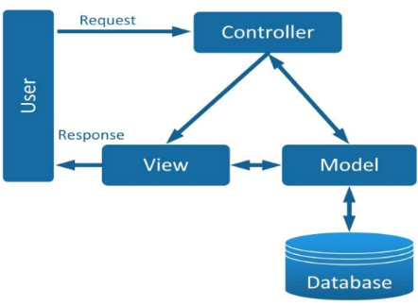

Hình 2. 1 Mô hình MVC

* **ASP.net Core:**
* ASP.net Core là một framework miễn phí với mã nguồn mở có hiệu năng vượt trội hơn so với asp.net giúp bạn phát triển website, bạn sẽ làm website trên nền tảng này.
* Cấu trúc cơ bản của framework ASP.NET được hình thành bởi 3 lớp chính: lớp ngôn ngữ, lớp thư viện và lớp chạy lập trình.
* Trạng thái code rời nó có khả năng tách rời thiết kế và mã code.
* Khả năng quản lý trạng thái sở hữu khả năng kiểm soát, quản lý trạng thái bằng tính năng ghi nhớ trạng thái.
* Bộ nhớ Cache, hay tính năng Caching, là một trong những đặc điểm có lợi thế quan trọng trong việc nâng cao hiệu suất hoạt động cho ứng dụng. Thông qua bộ nhớ đệm cache, những website thường xuyên được người dùng truy cập sẽ được ghi nhớ và lưu lại trong một khoảng thời gian ngắn.
* **HTML:** là xây dựng cấu trúc siêu văn bản trên một website, hoặc khai báo các tập tin kỹ thuật số (media) như hình ảnh, video, nhạc. HTML thường được dùng để phân chia các đoạn văn, heading, links, blockquotes,…
* **CSS:** sẽ giúp webmaster xác định styles và định nghĩa nhiều loại nội dung của website. Css kết hợp với ngôn ngữ markup HTML để tạo phong cách cho trang web.
* **Template**: là một đoạn code được viết dưới dạng một hàm hay lưu trữ trong 1 file bằng ngôn ngữ PHP để có thể sử dụng lại nhiều lần.
* **SQL Server:** microsoft SQL Server là một hệ quản trị cơ sở dữ liệu quan hệ, đây chính là một loại phần mềm đã được phát triển bởi Microsoft và nó được sử dụng để có thể dễ dàng lưu trữ cho những dữ liệu dựa theo tiêu chuẩn RDBMS.

1. **Kỹ thuật**

Để xây dựng được website điều tra hoạt động kinh doanh thương mại và dịch vụ em được nghiên cứu và tìm hiểu sử dụng các công cụ:

* Phần mềm: Visual Studio Community 2019, Visual Studio Code, Microsoft Sql Server Managerment Studio 18.
* Nền tảng: .Net framework.
* Công nghệ: ASP.net core mvc 3.1.
* Ngôn ngữ: C#, javascrip.
* Công cụ: quản lý mã nguồn với GitHub, google chrome.
* Thư viện: Enity FrameWorkCore, EPPlus, AspNetCore Authentication, Jquery, Bootstrap, Datatable, Bootstrap Datetimepicker, ChartJS.

1. **Xây dựng và đề xuất mô hình ứng dụng**

**ASP.net core mvc** đây là một phiên bản thế hệ mới được nâng cấp từ ASP Net với khả năng hoạt động hiệu quả trên mọi nền tảng điện toán chính như Windows, Linux và MacOS. ASP Net Core là một framework miễn phí với mã nguồn mở có hiệu năng vượt trội hơn người anh trước đó. ASP Net Core có mức độ hoàn thiện cao, đây là bản viết lại với sự kết hợp giữa API ASP Net và ASP Net Web thành một chương trình duy nhất. Bên cạnh đó, ASP Net Core hỗ trợ nhiều ứng dụng khác nhau chạy trên cùng một máy, một tính năng nổi bật không có mặt trong ASP Net.

**MVC** là viết tắt của cụm từ **model-view-controller** là một mẫu kiến trúc phần mềm để tạo lập giao diện người dùng trên máy tính. MVC chia thành ba thành phần được kết nối với nhau và mỗi phần đều có nhiệm vụ riêng của nó và độc lập với các thành phần khác giúp kiểm tra đơn giản và dễ dàng. Tên gọi của 3 thành phần:

* **Model (dữ liệu):** quản lí xử lí các dữ liệu.
* **View (giao diện):** nơi hiển thị dữ liệu cho người dùng.
* **Controller (bộ điều khiển):** điều khiển sự tương tác của hai thành phần **model** và **view**.

Mô hình ứng dụng để xây dựng hệ thống dự án em dựa trên mô hình ba lớp MVC(Model – View -Controller).

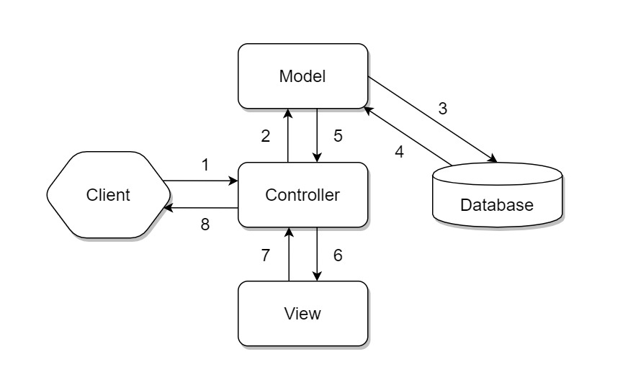

Hình 2. 2 Mô hình ứng dụng MVC

Dựa vào lý thuyết đã được tìm hiểu ở trên giờ ta sẽ đi vào tìm hiểu chi tiết cách tổ chức và luồng hoạt động của mô hình và ưu nhược điểm của nó.

* Đầu tiên, client sẽ gửi một request tới server thông qua Controller.
* Controller tiếp nhận request, và xử lý luồng đi tiếp theo của yêu cầu. Trong trường hợp chỉ chuyển từ trang này sang trang khác mà không yêu cầu gửi và nhận dữ liệu thì lúc này Controller sẽ redirect(chuyển hướng) lại cho browser và kết thúc luồng. Lúc này luồng xử lý sẽ đi theo thứ tự 1 → 6 → 7 → 8.
* Nếu request của người dùng yêu cầu phải xử lý dữ liệu thì Controller gọi xuống Model để lấy dữ liệu. Lúc này Model sẽ tương tác với database để lấy dữ liệu, dữ liệu được Model gửi về Controller, Controller gọi đến View phù hợp với request kèm theo dữ liệu cho View, View sẽ lắp dữ liệu tương ứng vào HTML và gửi lại một HTML cho Controller sau khi thực hiện xong nhiệm vụ của mình. Cuối cùng Controller sẽ trả kết quả về Browser. Lúc này luồng xử lý sẽ đi từ 1 → 2 → 3 → 4 → 5 → 6 → 7 → 8.
* Nếu request của người dùng chỉ yêu cầu dữ liệu nhưng không chuyển trang thì thay vì Controller sẽ trả dữ liệu về cho View thì Controller sẽ respone lại cho trình duyệt thông qua API, dữ liệu trả về thường sẽ là dạng JSON. Luồng xử lý lúc này sẽ là 1 → 2 → 3 → 4 → 5 → 8.

**Ưu điểm:**

* Tạo mô hình chuẩn cho dự án, giúp cho việc tiếp cận với ứng dụng dễ dàng hơn.
* Trình tự xử lý rõ ràng, nhiệm vụ riêng biệt, độc lập với các thành phần khác và các thành phần có thể tương tác được với nhau.
* Source code được tách bạch rõ ràng nên việc bảo trì code sẽ dễ dàng hơn.

**Nhược điểm:**

* Model sẽ phải xử lý rất nhiều nếu dữ liệu lớn và phức tạp.
* Đối với cái mô hình ứng dụng lớn và có độ phức tạp cao thì có lẽ MVC không còn khả dụng.

Do đó để xây dựng một website điều tra hoạt động kinh doanh thương mại và dịch vụ em đã sử dụng ASP.net core mvc với sự kết hợp của sql server làm hệ quản trị cơ sở dữ liệu.

# Chương 3: CÀI ĐẶT THỬ NGHIỆM

1. **Phương pháp nghiên cứu**

Qua tìm hiểu và khảo sát các website điều tra hoạt động kinh doanh của công ty Cosis cũng như các website điều tra hoạt động kinh doanh trực tuyến trên thị trường hiện nay, em đã rút ra được một số vấn đề như sau:

* Các trang web đều cung cấp đa dạng các phiếu điều tra: Dịch vụ, thương mại, vận tải, bất động sản,…
* Cung cấp cho người dùng giao diện đẹp mắt dễ dàng sử dụng, các chức năng cơ bản như tìm kiếm mã số thuế, lưu thông tin và xuất file.

Đối với đề tài của em đối tượng người dùng chỉ thuộc đơn vị sở hữu gồm “quản lý website” và “cơ sở doanh nghiệp” qua quá trình khảo sát trên có thể đánh giá các nền tảng phù hợp với để tài, ASP.net core với khả năng mở rộng cao giúp cho việc thiết kế website cũng như thi công triển khai làm website trở nên nhanh chóng và tiết kiệm được chi phí.

1. **Phương pháp thực hiện**

Xây dựng website điều tra hoạt động kinh doanh thương mại và dịch vụ trực tuyến bằng asp.net core mvc 3.1 qua quá trình khảo sát ban đầu em đã xác định yêu cầu đặt ra và phát triển trang web gồm:

* + 1. Khảo sát hệ thống

Website điều tra hoạt động kinh doanh thương mại và dịch vụ được sử dụng mã nguồn mở asp.net core với mô hình mvc và hệ quản trị cơ sở dữ liệu Sql Server cho phép người dùng thực hiện các chức năng sau:

* Nhóm chức năng đăng nhập, đăng xuất tài khoản.
* Nhóm chức năng xem thông tin và điền thông tin các phiếu điều tra.
* Nhóm chức năng quản lý thông tin các phiếu điều tra của doanh nghiệp và cá thể.
* Nhóm chức năng theo dõi tiến độ gồm mở danh sách tiến độ của các doanh nghiệp, cá thể và xuất danh sách ra file exel.
* Nhóm chức năng lưu thông tin và xuất thông tin.

1. Phân tích hệ thống

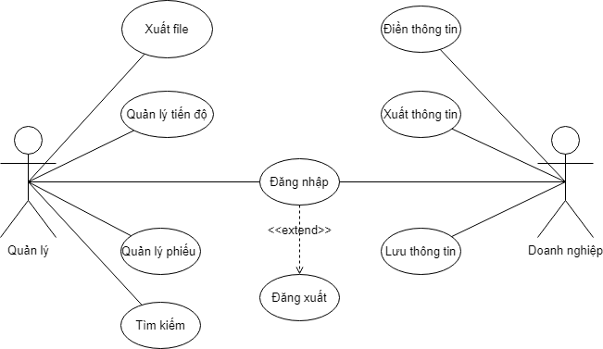

Hình 3. 1 Sơ đồ use case hệ thống

Hệ thống sẽ cài đặt cho 2 đối tượng người sử dụng là cơ sở doanh nghiệp và quản lý với các tính năng như sau:

**Doanh nghiệp:**

* **Chức năng đăng nhập và đăng xuất:** mỗi doanh nghiệp sẽ được cấp một tài khoản và mật khẩu để đăng nhập vào hệ thống. Sau khi đăng nhập điền thông tin xong thì doanh nghiệp có thể đăng xuất tài khoản.
* **Chức năng điền thông tin:** sau khi đăng nhập nếu doanh nghiệp đã được điều tra thì thông tin doanh nghiệp sẽ được lưu và hiển thị sau khi đăng nhập và chọn phiếu điền thông tin. Sau đó doanh nghiệp kê khai các thông tin theo biểu mẫu.
* **Chức năng lưu thông tin:** sau khi điền thông tin xong doanh nghiệp chọn lưu thông tin, thông tin được điền sẽ lưu vào hệ thống và thay đổi trạng thái thành đã điều tra trong danh sách quản lý.
* **Chức năng xuất thông tin:** khi muốn xuất thông tin doanh nghiệp chọn xuất ra file PDF và nhấn lưu thì mọi thông tin sẽ được chuyển sang file PDF và tải về máy.

**Quản lý:**

* **Xuất file:** người quản lý có thể xuất các file pdf của phiếu điều tra và doanh nghiệp mình cần.
* **Quản lý phiếu:** người quản lý có thể quản lý tất cả các phiếu điều tra, xem thông tin phiếu điều tra của các cơ sở doanh nghiệp, xem thông tin những doanh nghiệp nào nằm trong phiếu đó.
* **Quản lý tiến độ:** người quản lý có thể quản lý và kiểm tra các doanh nghiệp đã kê khai theo đúng tiến độ chưa và tỷ lệ hoàn thành điều tra của các doanh nghiệp.
* **Tìm kiếm:** tìm kiếm theo mã số thuế để dễ dàng quản lý hơn.

1. Thiết kế cơ sở dữ liệu

Để có thể xây dựng các chức năng đã đề ra của dự án, em đã xây dựng cơ sở dữ liệu với các bảng sau:

* DanhSachNhanToAnhHuong (MaPhieu, MaAH).
* Detail (MaPhieu, STT, TenCT, DVT, THThangTruoc, DuTinh, TongCongDon, TTTM, Tong, Id).
* LoaiHinhKinhTe (MaLH, TenLH).
* LoaiPhieu (MaLoaiPhieu, TenLoaiPhieu).
* Master (MaSoThue, MaSoThue2, MaCoSo, Ten, MaTinhTP, MaQuanHuyen, MaPhuongXa, DiaChiCuThe, SDT, Email, MaLH, MaPhieu, NgayTao, NgayThucHien, ThangDuTinh, TenNguoiTraLoi, SDTNguoiTraLoi, Nam).
* NganhHoatDongKinhDoanh (MaNganh, TenNganh).
* NganhKinhDoanh (MaSoThue, MaSoThue2, MaCoSo, MaNganh).
* NhanToAnhHuong (MaAH, NoiDungAH).
* NhanToThu9 (MaPhieu, NoiDung).
* PhuongXa (Id, Name, Level).
* QuanHuyen (Id, Name).
* TinhTP (Id, Name).
* TaiKhoan (TaiKhoan, MatKhau, IDVaiTro).
* ThongTinCaThe (MaSoThue, MaSoThue2, MaCoSo, TenCoSo, MaTinhTP, MaQuanHuyen, MaPhuongXa, DiaChiCuThe, SDTCoSo, Email, MaLH, TaiKhoan, MaLoaiPhieu).
* ThongTinDoanhNghiep (MaSoThue, MaSoThue2, TenDoanhNghiep, MaTinhTP, MaQuanHuyen, MaPhuongXa, DiaChiCuThe, SDTDoanhNghiep, Email, MaLH, TaiKhoan, MaLoaiPhieu).
* VaiTro (IDVaiTro, TenVaiTro).

Dưới đây là sơ đồ database diagram của toàn bộ hệ thống, thể hiện mối quan hệ giữa các bảng với nhau thông qua các khoá chính và khoá ngoại.

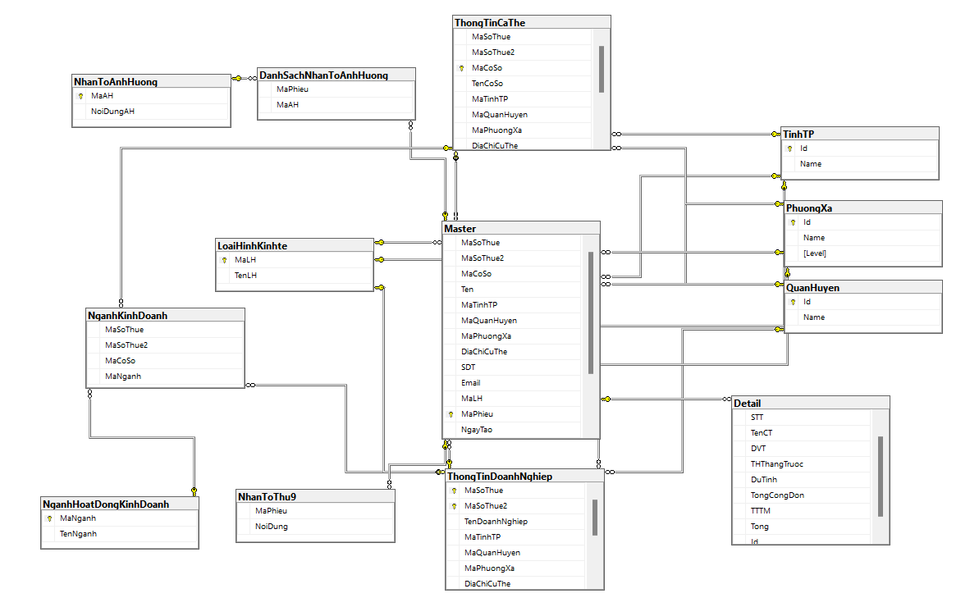

Hình 3. 2 Sơ đồ database diagram

1. Phân tích và thiết kế giao diện

Đây là một đề tài xây dựng website điều tra hoạt động kinh doanh nên đòi hỏi trang web phải bố trí cân đối, màu sắc trực quan dễ nhìn, tôn lên được những nội dung chính. Việc này sẽ ảnh hưởng đến trải nghiệm của người dùng nên việc thiết kế giao diện dự án rất quan trọng.

Sau khi tiến hành cài đặt thành công ta có giao diện trang đăng nhập như sau:

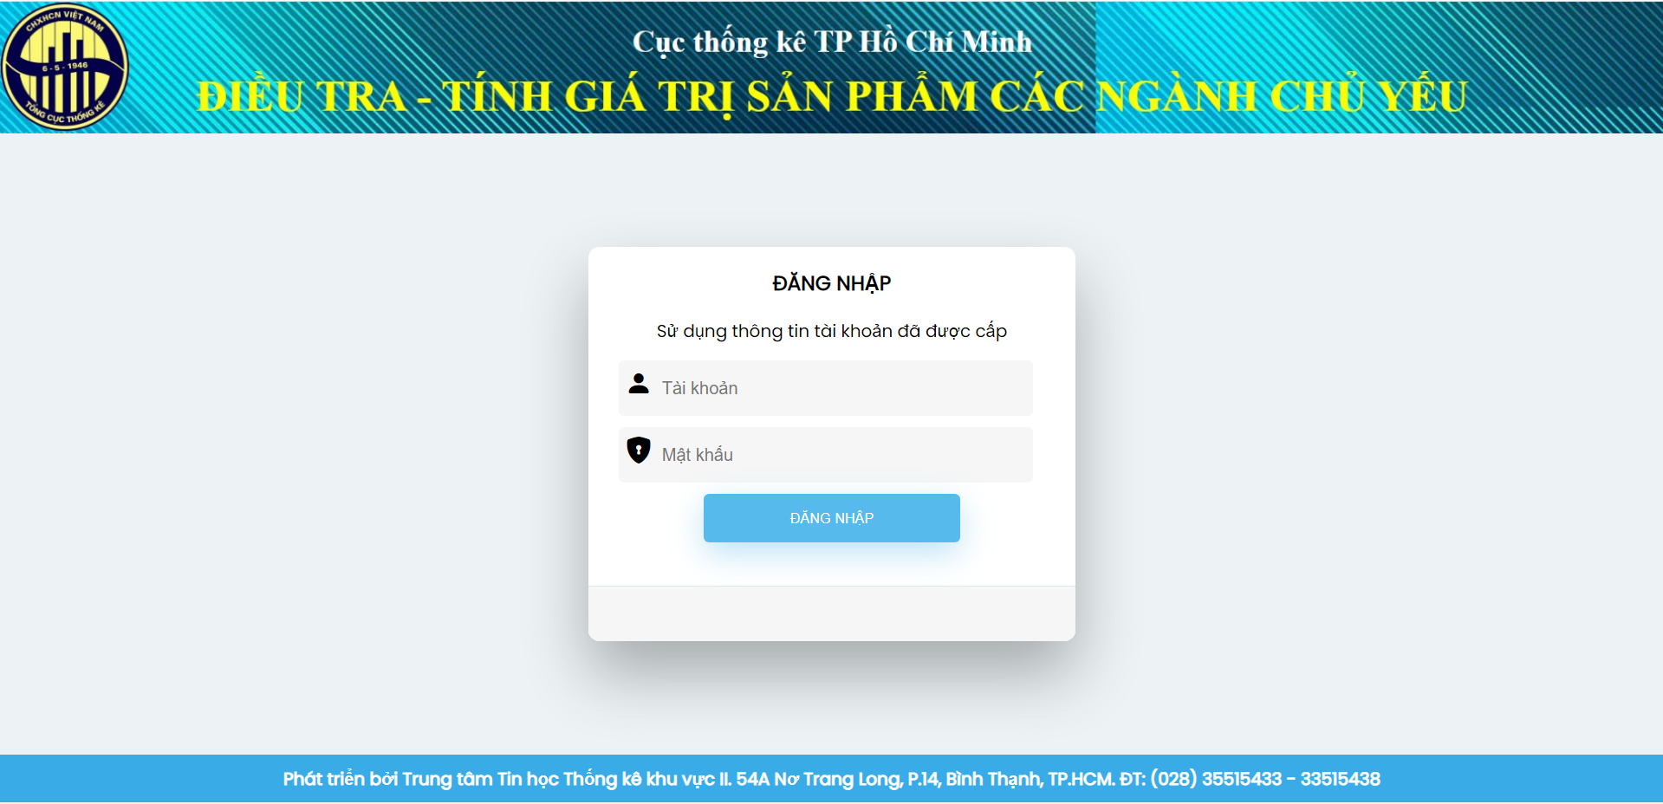

Hình 3. 3 Giao diện đăng nhập của hệ thống

Sau khi đăng nhập bằng quyền quản lý ta có giao diện trang quản trị như sau:

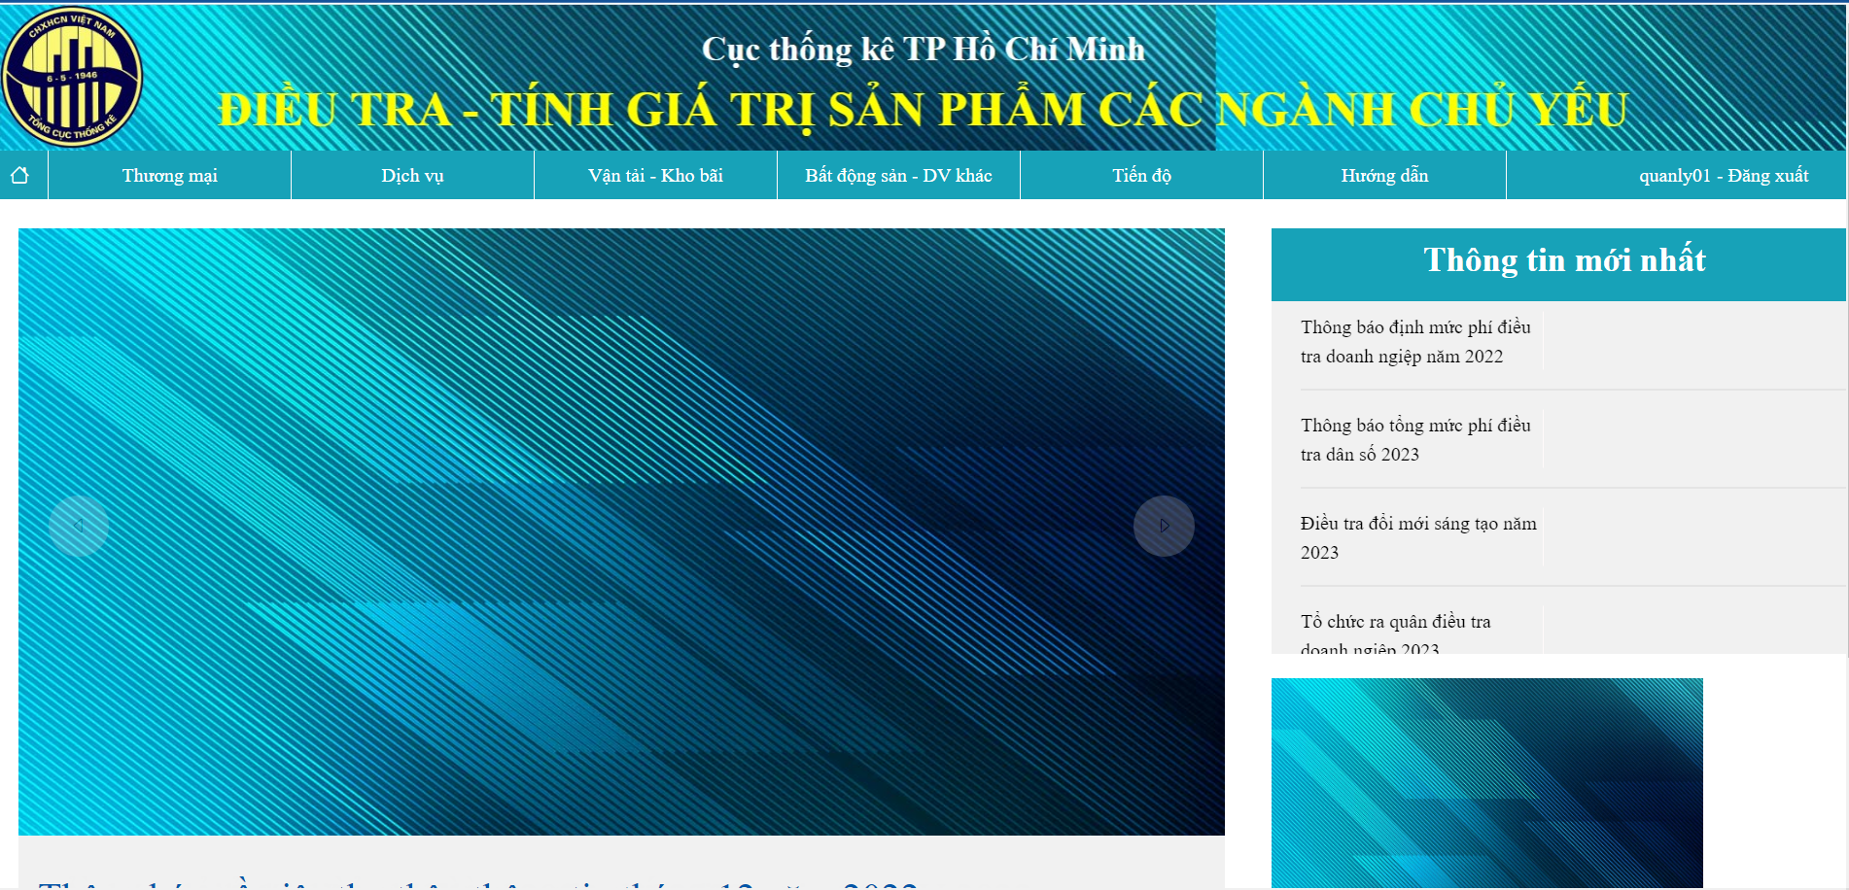

Hình 3. 4 Giao diện trang admin

1. Phân tích giao diện

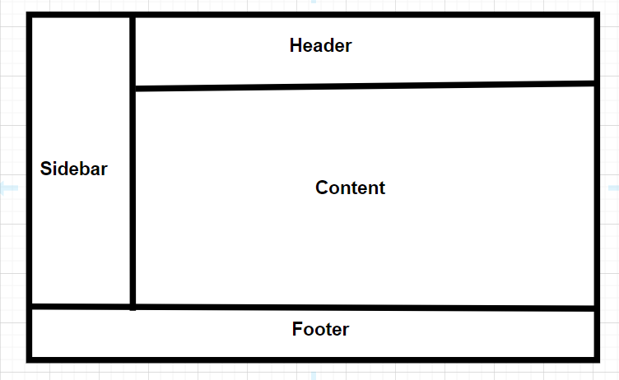

Hình 3. 5 Tổng quan giao diện

Về tổng quan một giao diện web trong asp.net sẽ được bố trí như trên.

1. Thiết kế giao diện



Hình 3. 6 Header của website

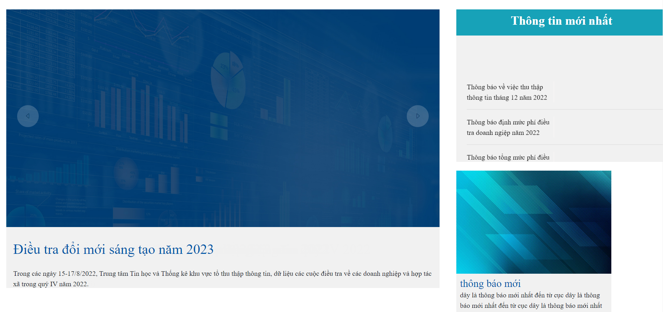

Hình 3. 7 Phần chứa nội dung của website

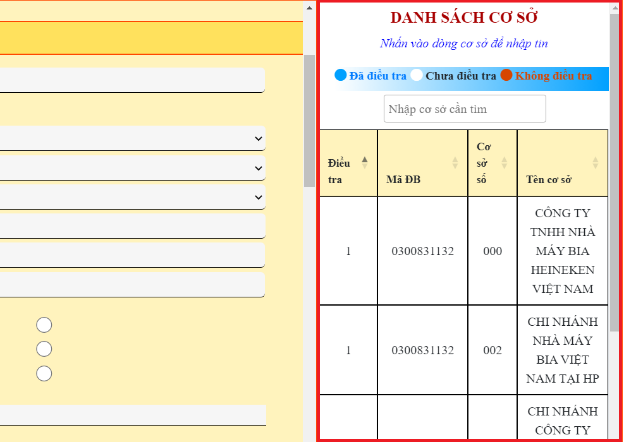

Hình 3. 8 Sidebar của website



Hình 3. 9 Footer của website

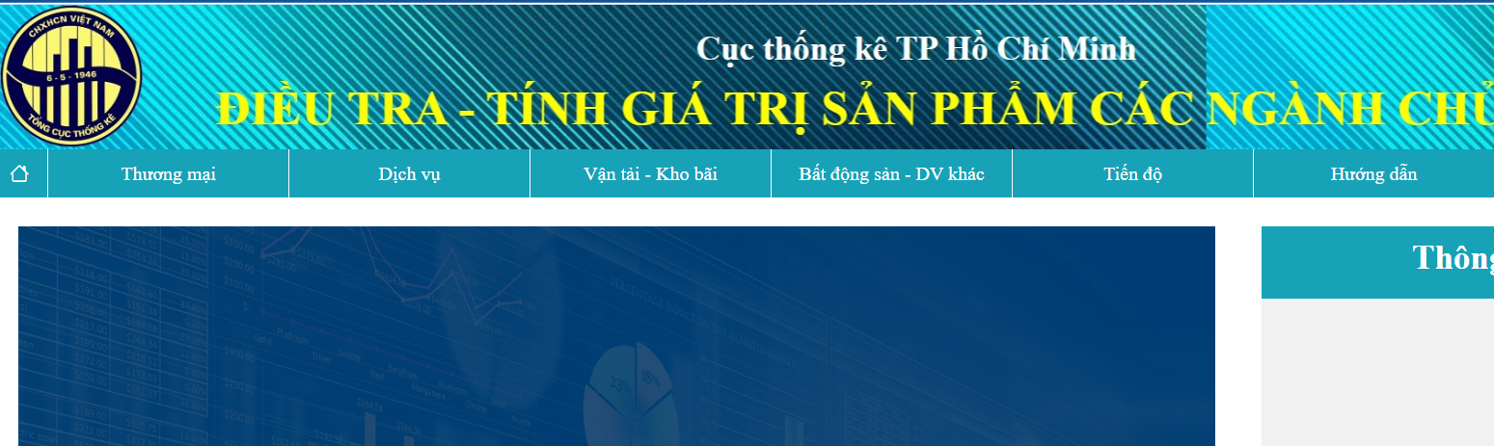

Hình 3. 10 Menu của website

* Menu có 7 trang chính gồm:
* Trang chứa tổng quan website gồm banner, bài viết.

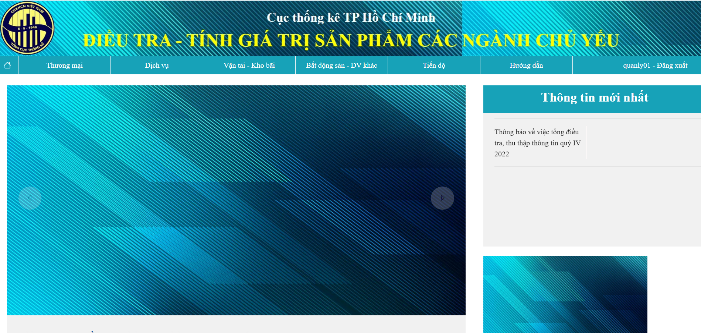

Hình 3. 11 Giao diện trang chủ

* Trang phiếu thương mại gồm doanh nghiệp và cá thể chứa các thông tin cần điều tra của phiếu.

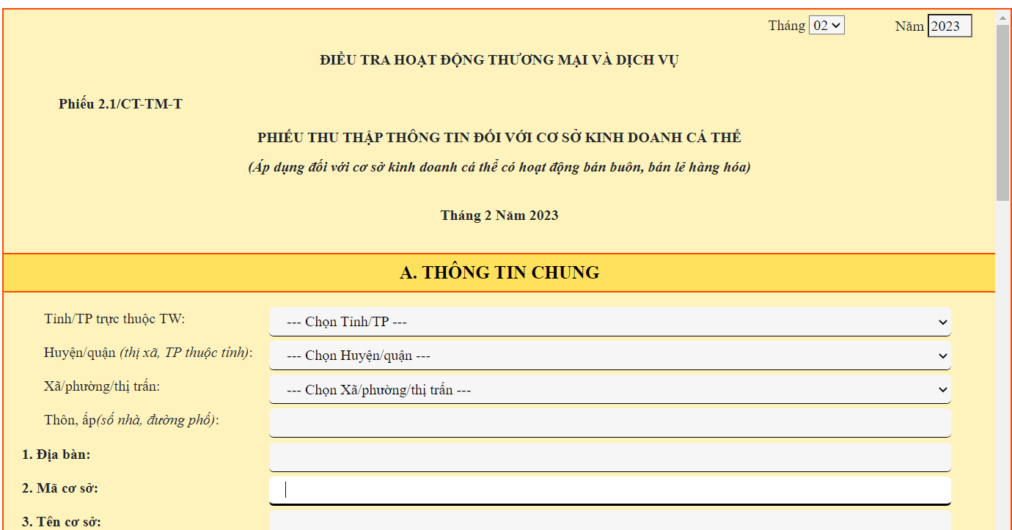

Hình 3. 12 Giao diện phiếu thương mại của cá thể

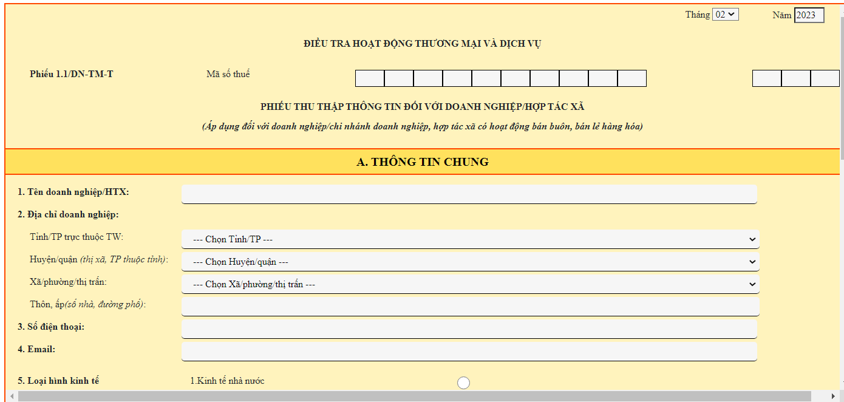

Hình 3. 13 Giao diện phiếu thương mại của doanh nghiệp

* Trang phiếu dịch vụ chứa các thông tin cần điều tra của phiếu này.

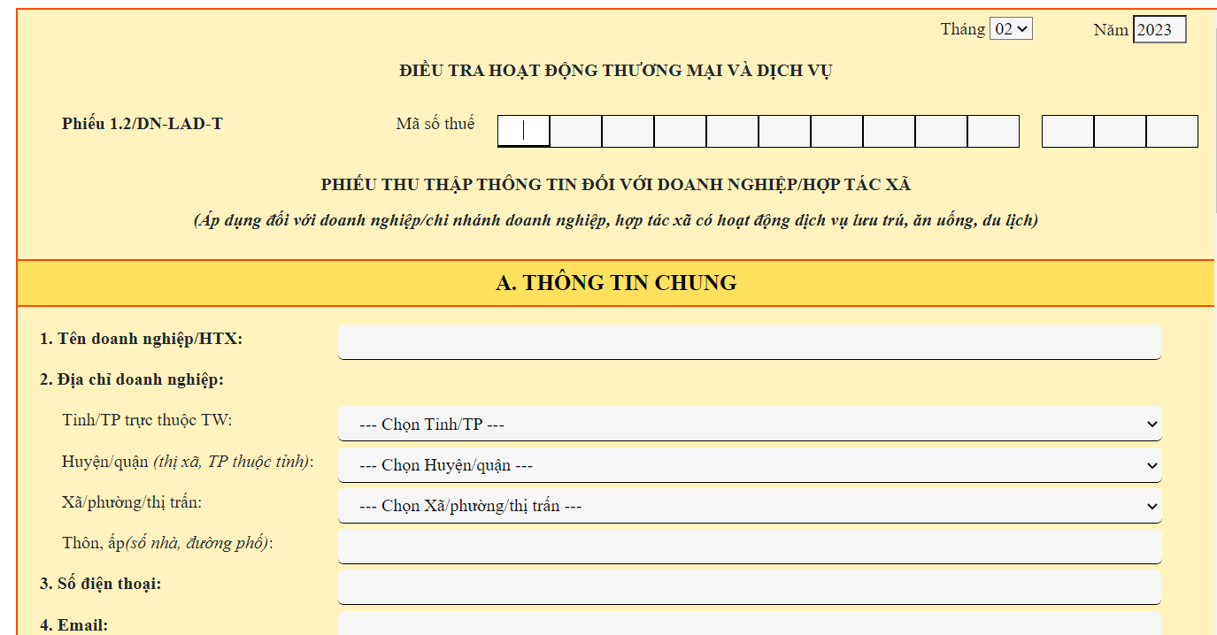

Hình 3. 14 Giao diện phiếu dịch vụ

* Trang phiếu vận tải – kho bãi gồm doanh nghiệp và cá thể chứa các thông tin cần điều tra của phiếu này.

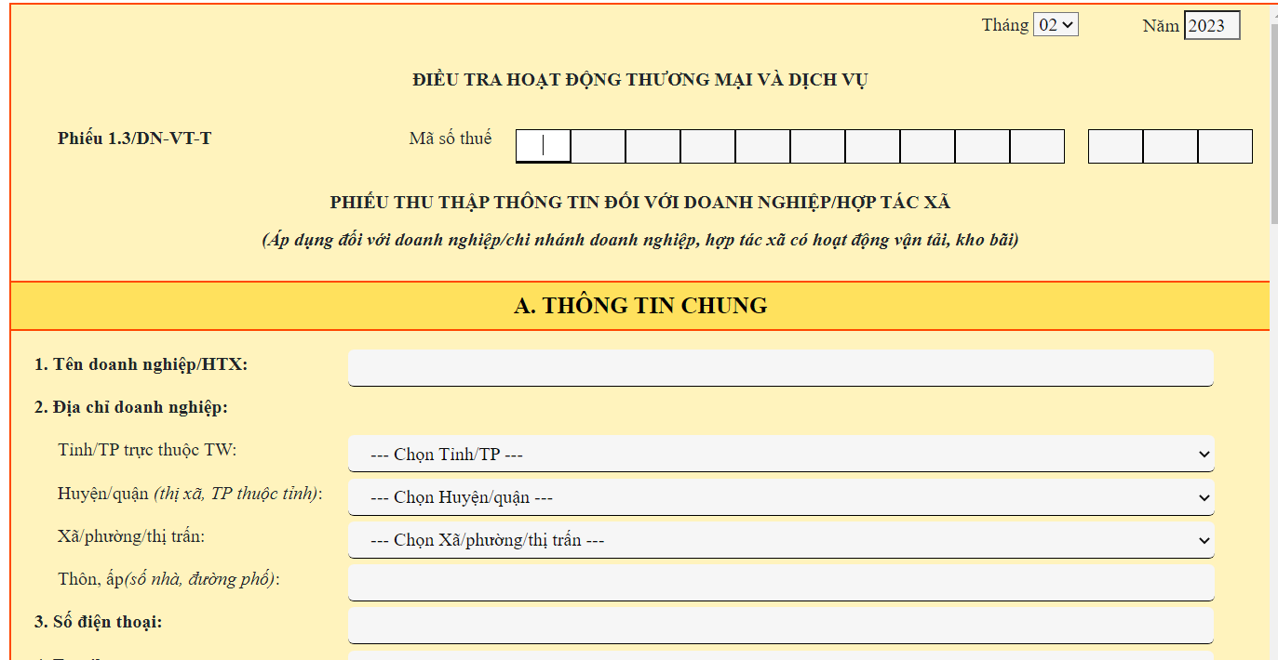

Hình 3. 15 Giao diện phiếu vận tải - kho bãi của doanh nghiệp

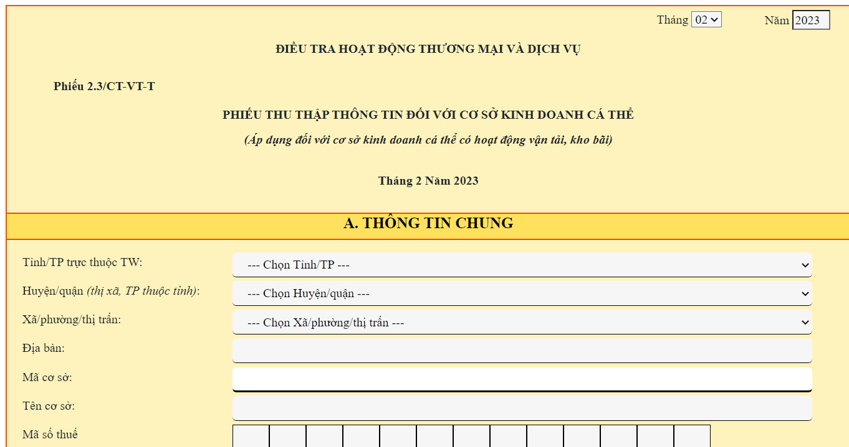

Hình 3. 16 Giao diện phiếu vận tải - kho bãi của cá thể

* Trang phiếu bất động sản và dịch vụ khác chứa các thông tin cần điều tra của phiếu này.

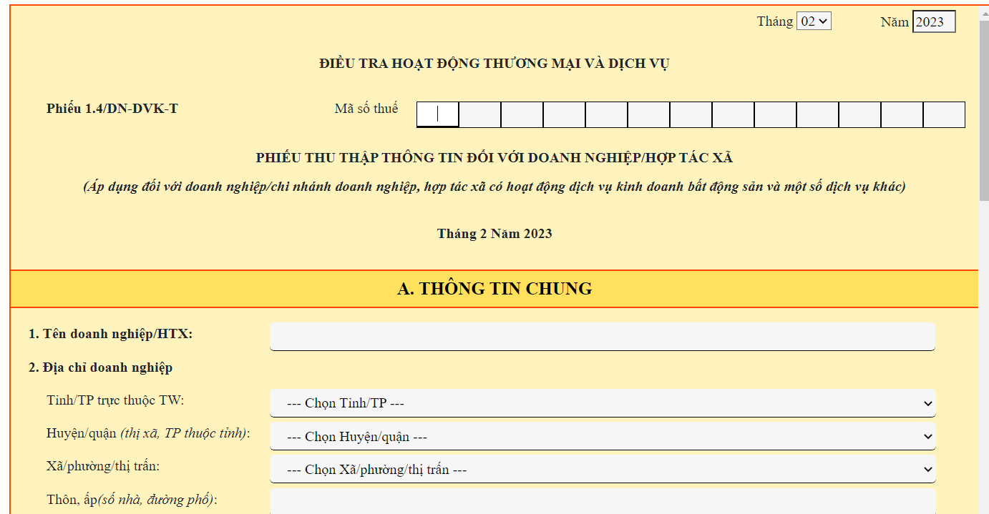

Hình 3. 17 Giao diện phiếu bất động sản - dịch vụ khác

* Trang tiến độ chứa các thông tin tiến độ của các doanh nghiệp và cá thể.

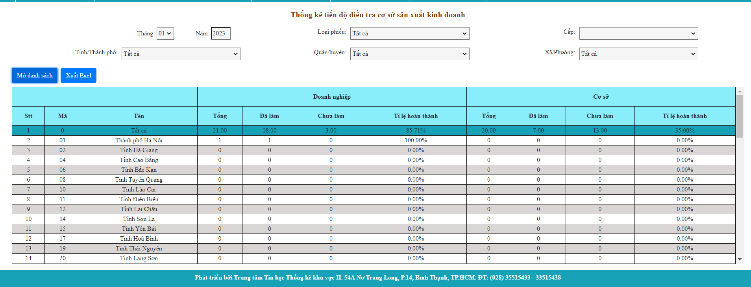

Hình 3. 18 Giao diện trang theo dõi tiến độ

* Trang hướng dẫn gồm file pdf hướng dẫn cách dùng ứng dụng.

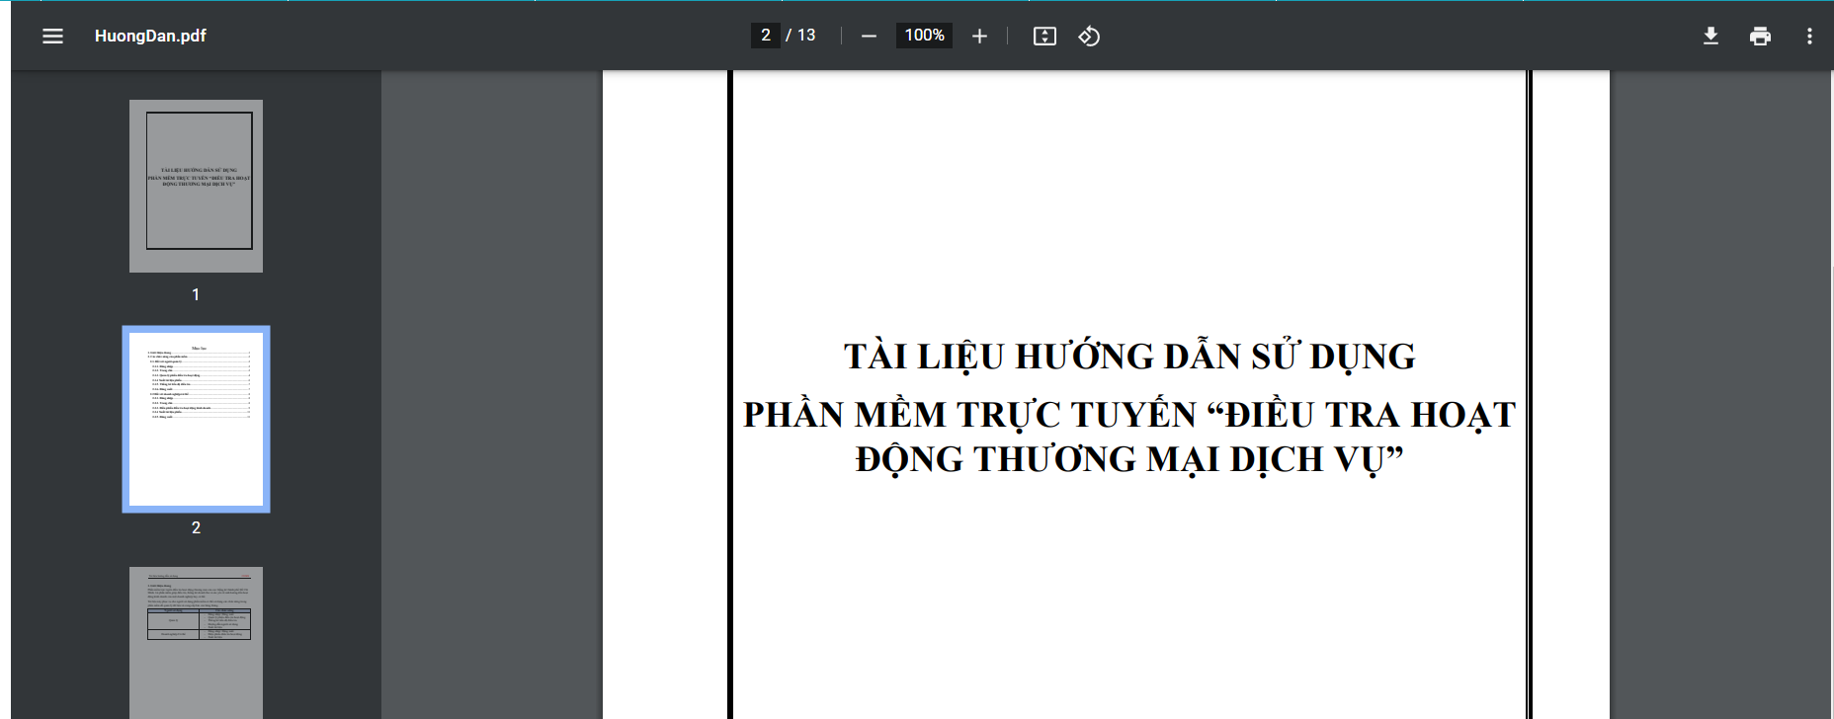

Hình 3. 19 Giao diện trang hướng dẫn

1. Xây dựng chức năng

**Đăng nhập**: Để xử lý vấn đề này ASP.NET Core 3.1 hỗ trợ cho chúng ta một bộ thư viện bao gồm: AspNetCore Authentication, AspNetCore Authentication Cookies. Sau khi nhập tài khoản và mật khẩu sau đó thực hiện đăng nhập, hệ thống sẽ xác nhận tính chính xác:

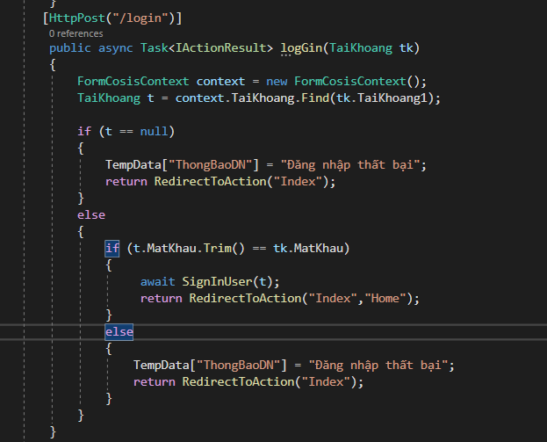

Hình 3. 20 Code nhận yêu cầu và xác nhận tài khoản

Nếu thông tin tài khoản chính xác hệ thống phải gửi đi một Cookies gồm TaiKhoan và Vai trò của người dùng vừa đăng nhập vào hệ thống sau đó gửi đến một Claims identity vào HttpContext để xác nhận với hệ thống là đã xác thực, ngược lại sẽ trả về thông báo đăng nhập thất bại.

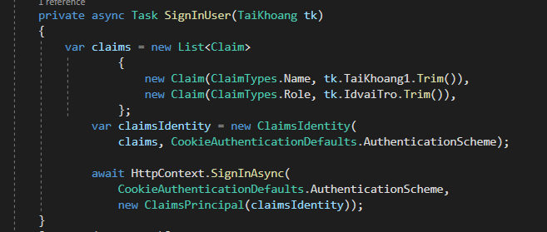

Hình 3. 21 Code gửi cookies

**Đổi phiếu:** khi bạn ở quyền quản lý trong danh sách cơ sở khi chọn vào một cơ sở doanh nghiệp bất kì thì hàm này sẽ lấy dữ liệu theo mã phiếu và mã cơ sở hiển thị ở phiếu điều tra tương ứng.

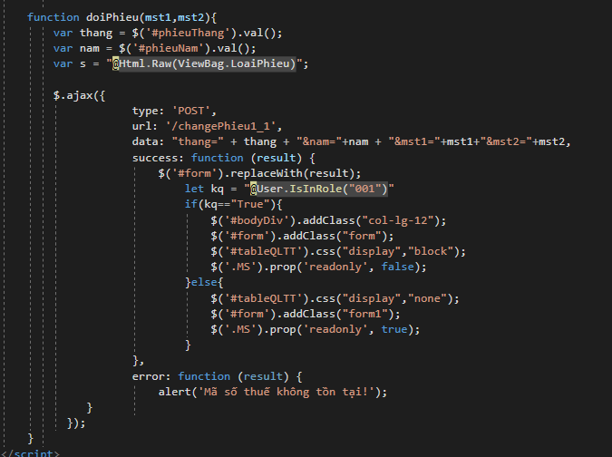

Hình 3. 22 Code hàm đổi phiếu trong quản lý

**Mở danh sách:** khi bạn ở quyền quản lý ở chức năng điều tra tiến độ bạn có thể mở danh sách theo tháng, năm, loại phiếu, thành phố, quận huyện, xã để lọc thông tin cần mở danh sách.

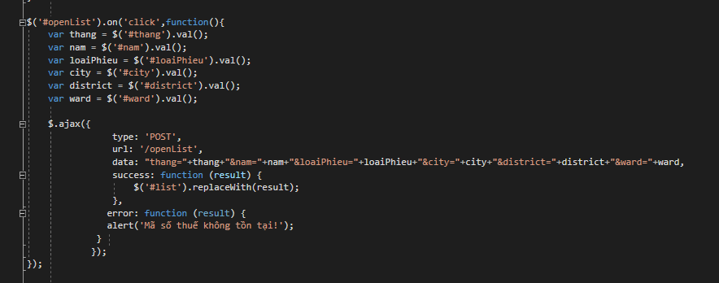

Hình 3. 23 Code hàm mở danh sách quyền quản lý

**Thay đổi cộng dồn:** khi điền thông tin các ô doanh thu vào thì tổng doanh thu sẽ được cộng dồn các giá trị được thêm vào sau đó, cứ thế được cộng dồn lên.

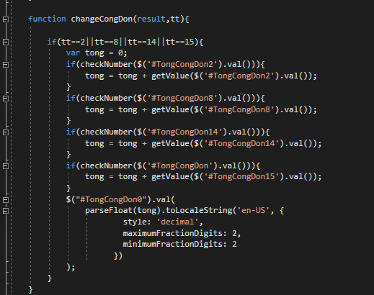

Hình 3. 24 Code hàm thay đổi cộng dồn

Tạo chuỗi giá trị ngẫu nhiên cho tên phiếu khi xuất file.

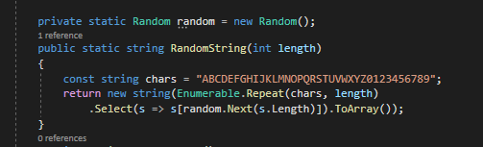

Hình 3. 25 Code tạo chuỗi giá trị ngẫu nhiên cho tên phiếu

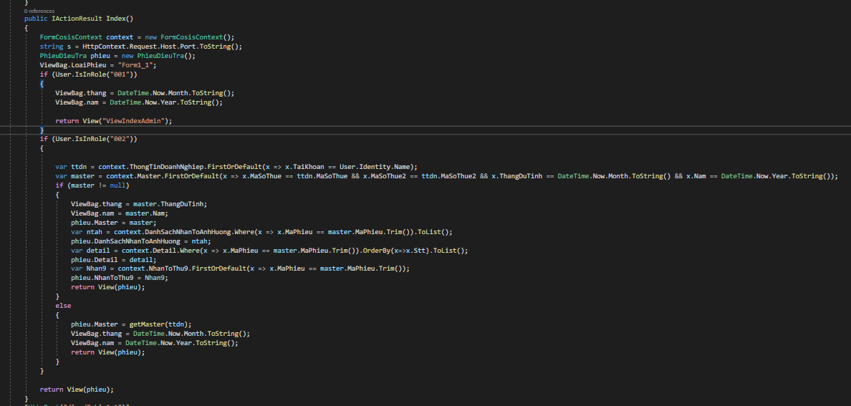

Hình 3. 26 Code hiển thị phiếu điều tra

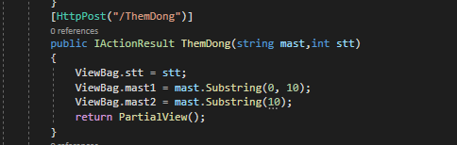

Hình 3. 27 Code thêm dòng theo số thứ tự

Ta dùng js để thay đổi tự động tháng thực hiện và tháng dự tính khi thay đổi giá trị điền vào của phiếu.

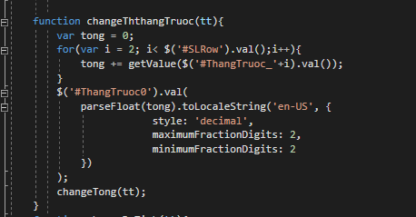

Hình 3. 28 Code thay đổi thực hiện tháng trước

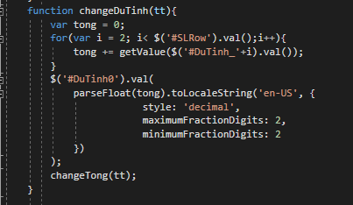

Hình 3. 29 Code thay đổi giá trị tháng dự tính

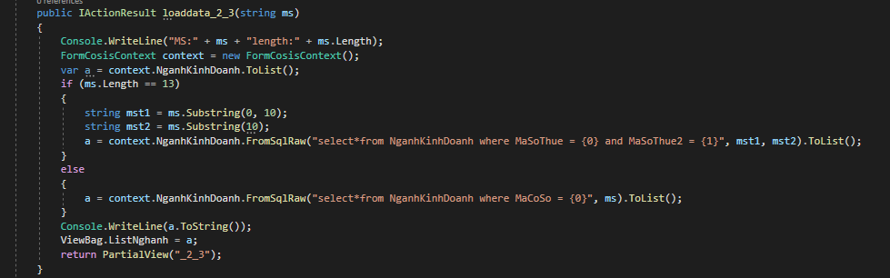

Hình 3. 30 Code load dữ liệu lên form

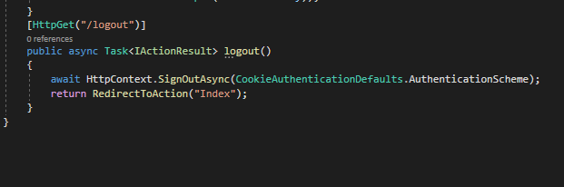

Hình 3. 31 Code đăng xuất tài khoản

Khi tri cập dưới quyền quản lý ở chức năng điều tra tiến độ thì bạn có thể xuất file excel danh sách các cơ sở doanh nghiệp .

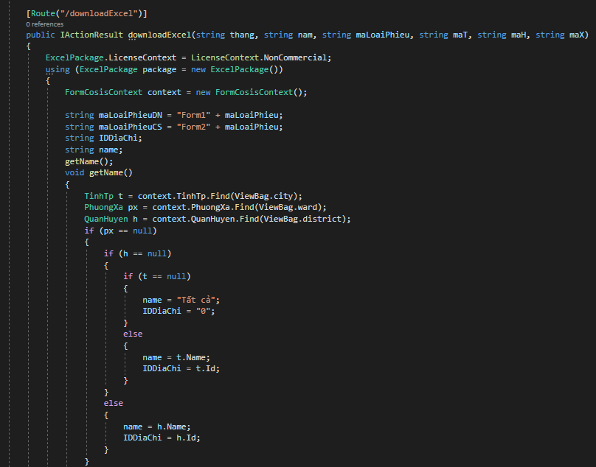

Hình 3. 32 Code xuất file excel trong quản lý tiến độ

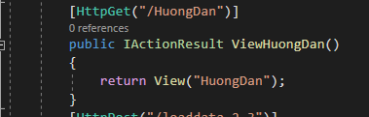

Hình 3. 33 Code chuyển đến view hướng dẫn

1. **Kết quả đạt được**

Sau khi hoàn thành, đồ án đã hỗ trợ cho hai đối tượng sử dụng là “quản lý website” và “các cơ sở doanh nghiệp” có thể sử dụng một số tính năng đúng với yêu cầu nghiệp vụ, tuy nhiên những việc sai sót chưa được phát hiện là không tránh khỏi, mong được hội đồng góp ý và bỏ qua cho em, đây là một số kết quả đạt được:

**Doanh nghiệp:**

* Cho phép đăng nhập, đăng xuất.

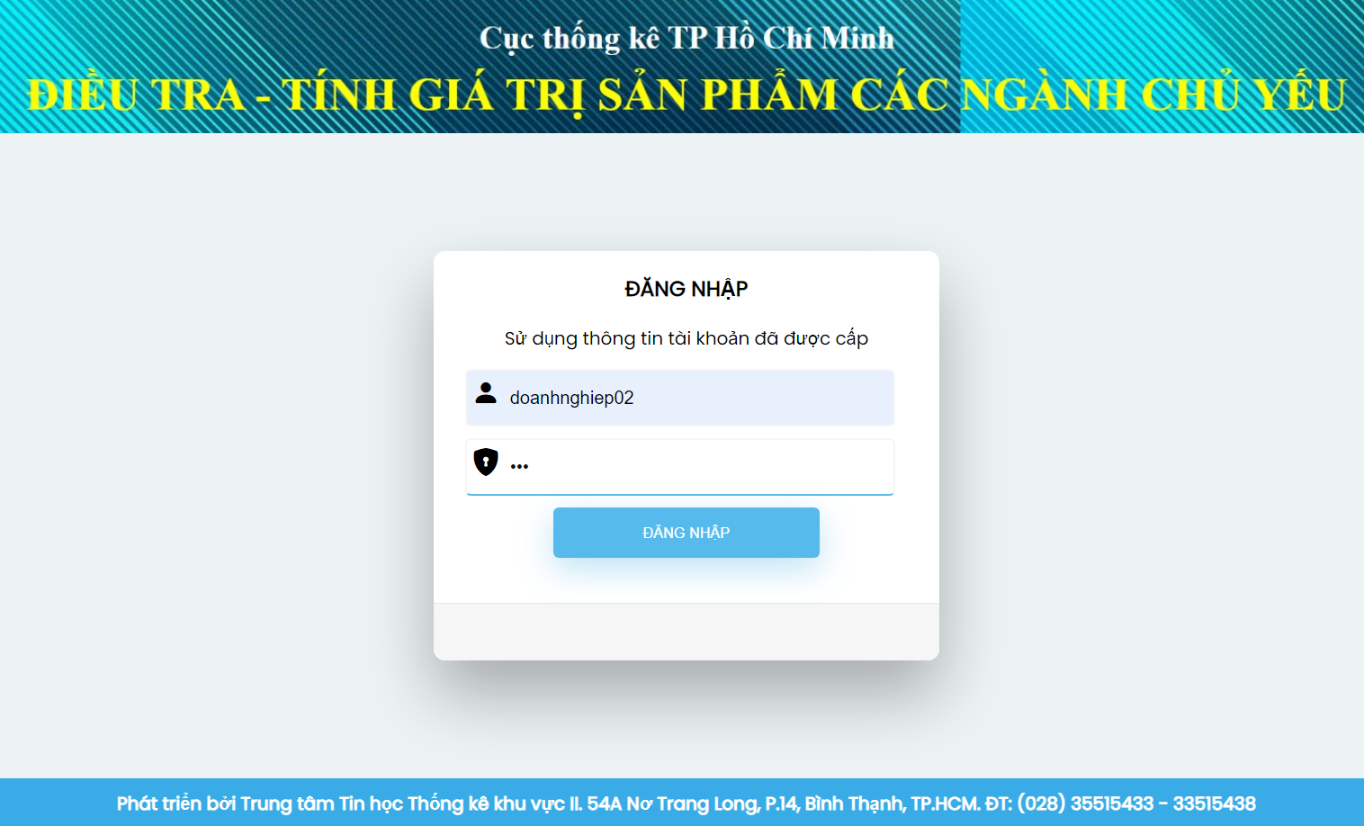

Hình 3. 34 Màn hình hỗ trợ đăng nhập

* Xem thông tin các bài viết.

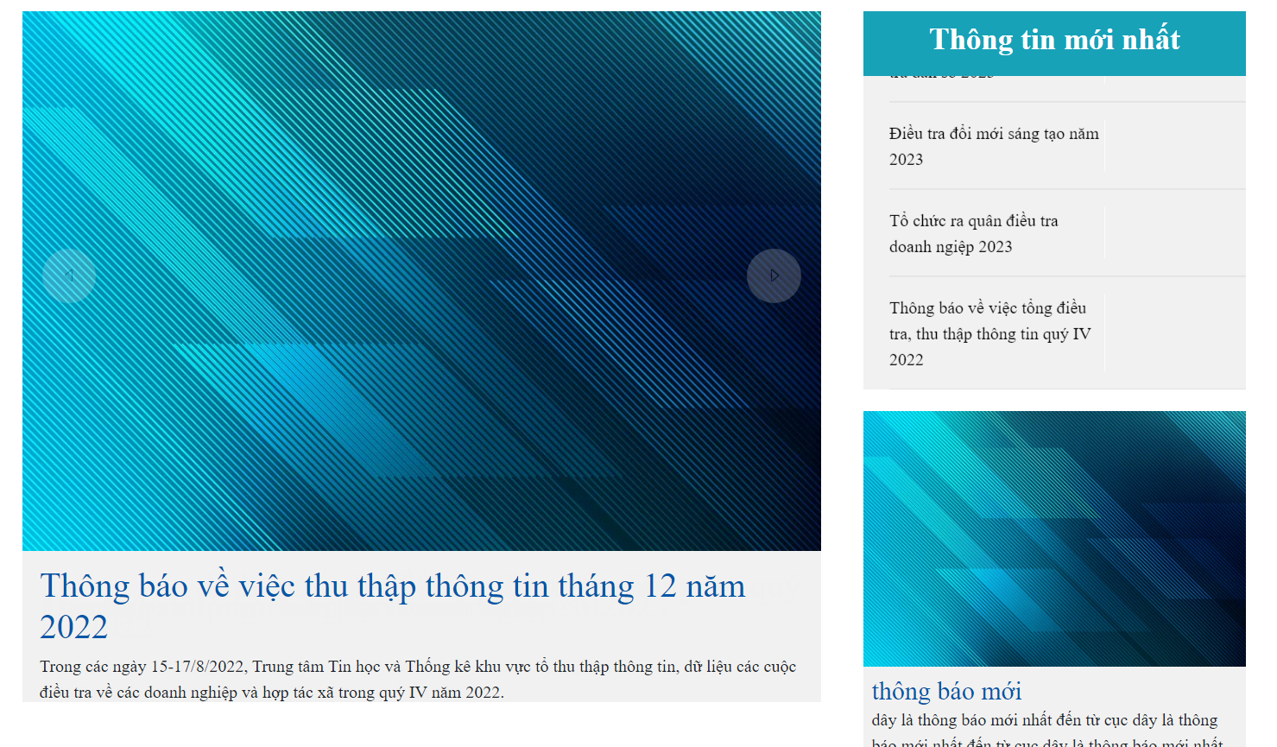

Hình 3. 35 Xem thông tin các bài viết

* Điền thông tin của phiếu điều tra tương ứng với doanh nghiệp.

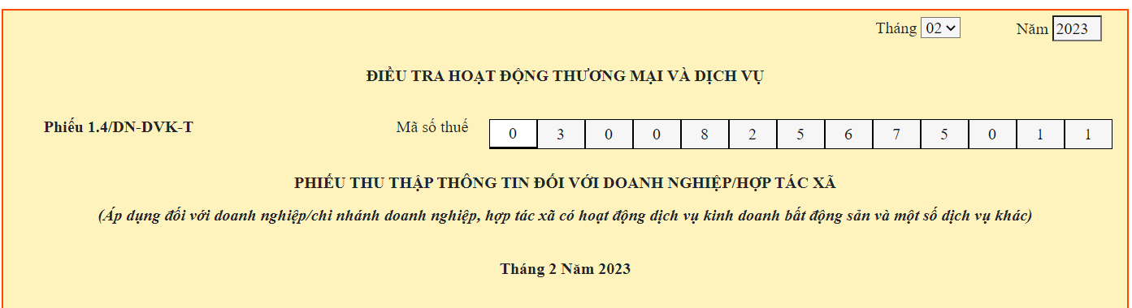

Hình 3. 36 Điền thông tin mã số thuế

* Nếu như mã số thuế này đã có dữ liệu trước đó thì các thông tin chung ở dưới sẽ được tự động điền, còn không người dùng phải tự điền các thông tin chung.

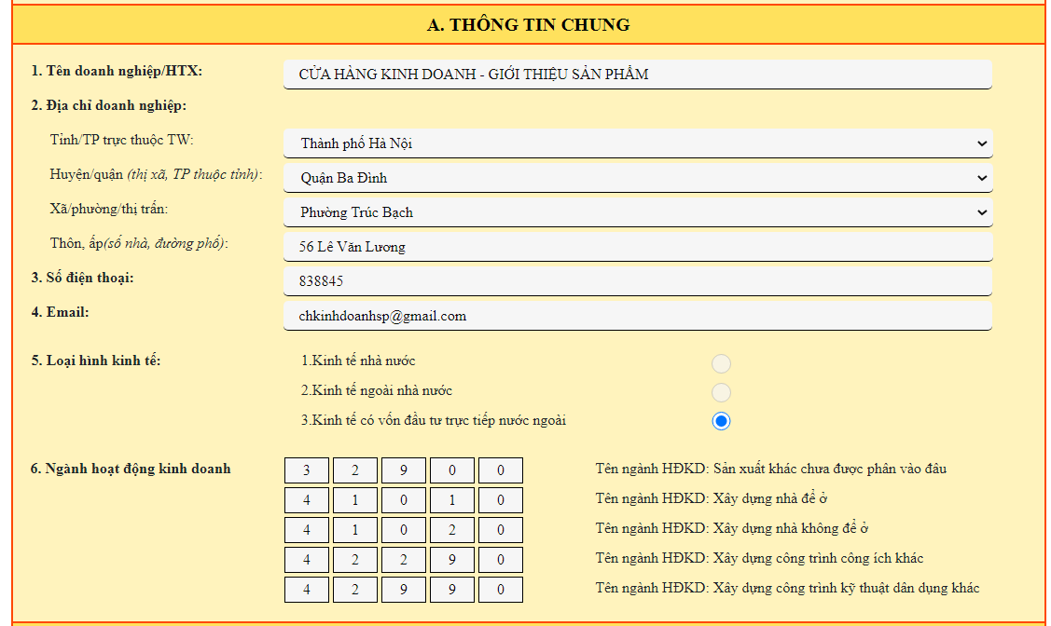

Hình 3. 37 Thông tin chung tự điền khi đã có dữ liệu trước

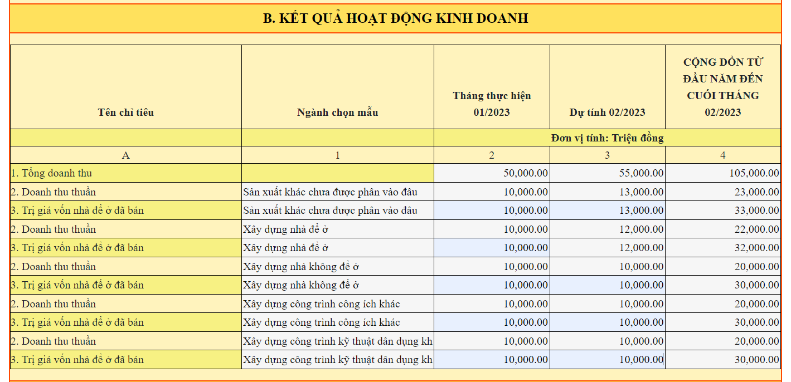

Hình 3. 38 Điền thông tin kết quả hoạt động kinh doanh

* Tuỳ vào các phiếu điều tra hoạt động kinh doanh mà có các kết quả hoạt động kinh doanh khác nhau. Các doanh nghiệp khác nhau sẽ có các phiếu điều tra tương ứng với doanh nghiệp của mình.

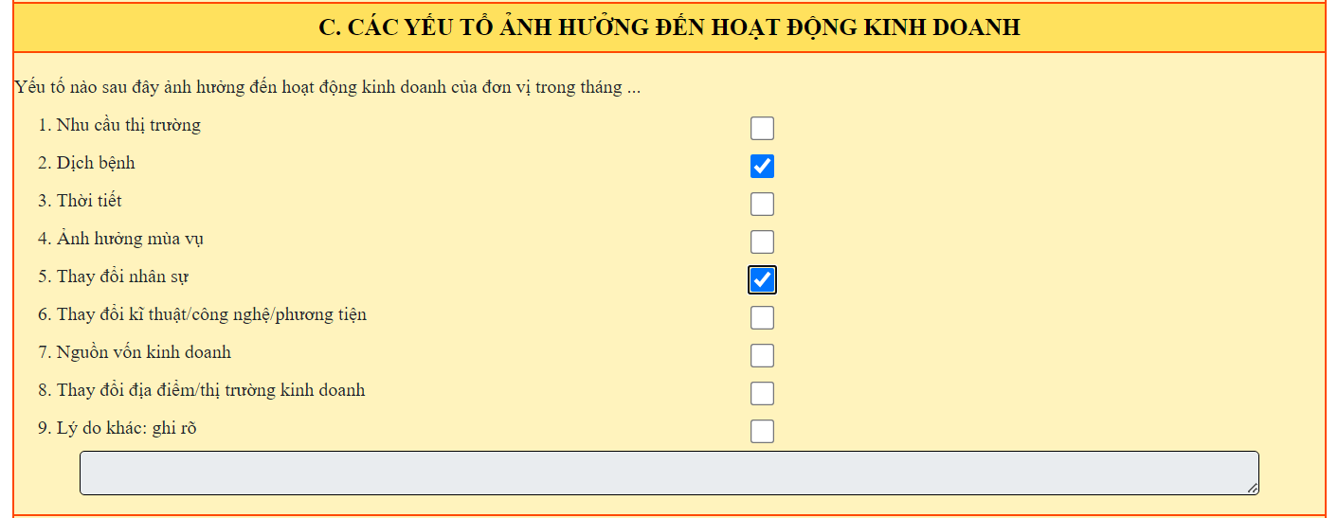

Hình 3. 39 Chọn các thông tin ảnh hưởng đến hoạt động kinh doanh

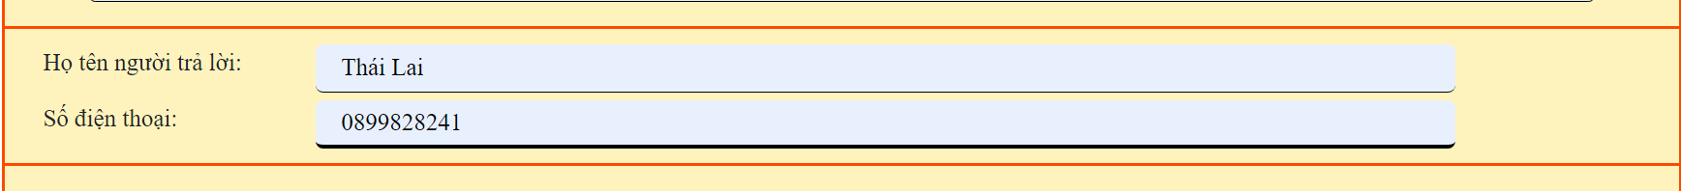

Hình 3. 40 Thông tin người điền phiếu

* Sau khi xong thủ tục điền các thông tin của phiếu thì người điền ghi lại tên và số điện thoại để xác minh người điền phiếu.
* Lưu lại thông tin và xuất file PDF.

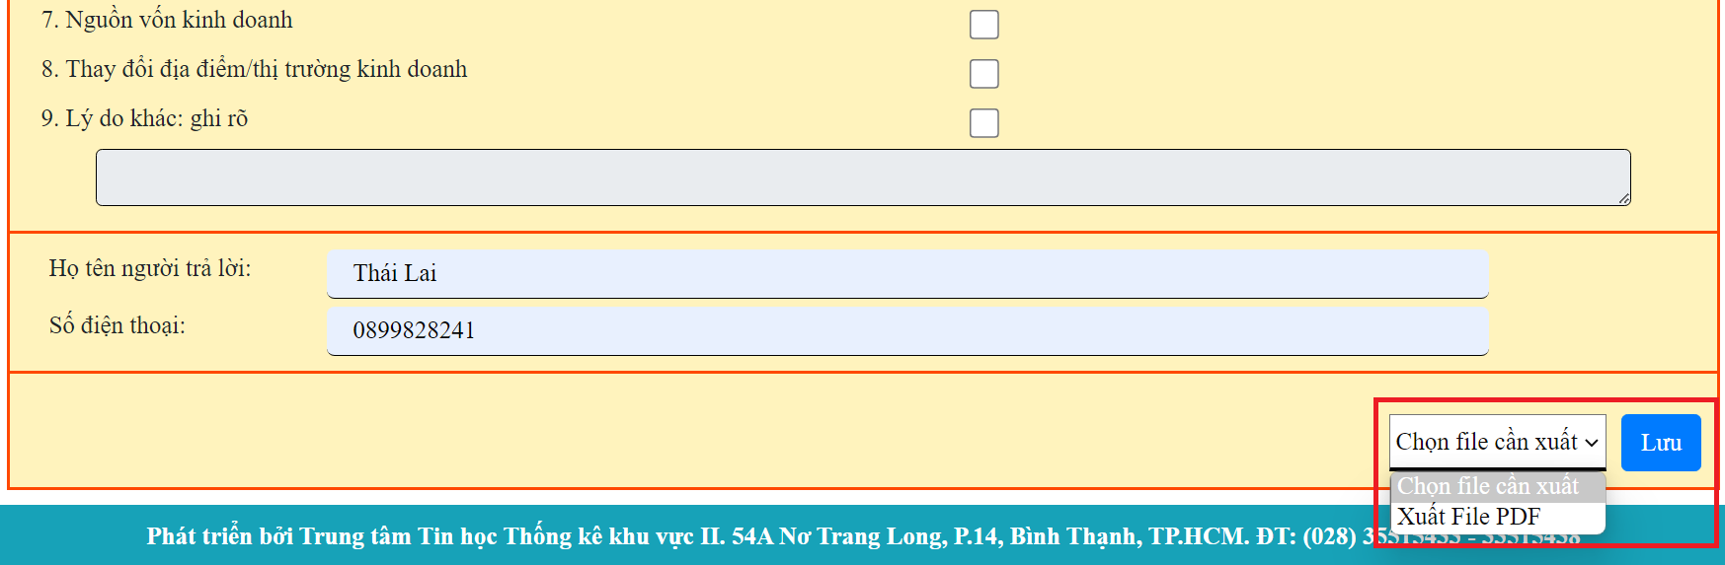

Hình 3. 41 Lưu thông tin điều tra và xuất file PDF

* Sau khi doanh nghiệp điền thông tin điều tra xong thì doanh nghiệp chọn lưu thông tin để lưu lại kết quả điều tra của thời gian đó. Nếu doanh nghiệp muốn xuất file PDF thì chọn xuất file PDF và nhấn lưu để lưu thông tin và xuất file PDF về máy.
* Hướng dẫn sử dụng website.

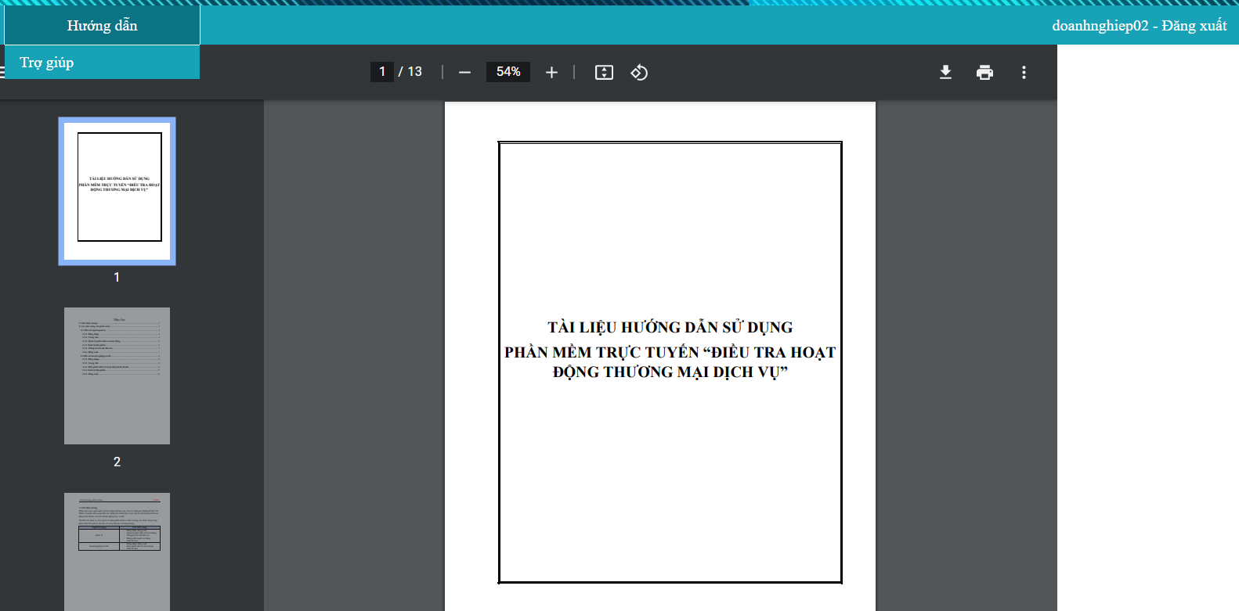

Hình 3. 42 Hướng dẫn sử dụng website

* Sau khi chọn hướng dẫn và trợ giúp thì sẽ xuất hiện 1 file pdf hướng dẫn sử dụng website.

**Quản lý website:**

* Quản lý các phiếu của doanh nghiệp: xem các thông tin và trạng thái đã điều tra hay chưa của các doanh nghiệp.

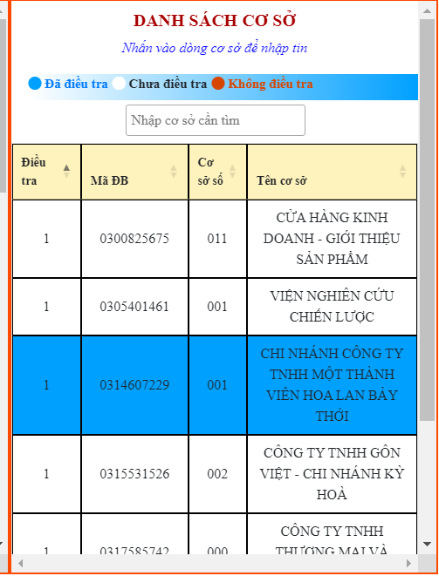

Hình 3. 43 Danh sách các cơ sở doanh nghiệp

* Danh sách này chứa các cơ sở doanh nghiệp thuộc các phiếu điều tra khác nhau. Những doanh nghiệp thuộc phiếu điều tra nào thì sẽ nằm trong danh sách cơ sở của phiếu điều tra đó.
* Danh sách cơ sở này hiển thị theo 3 màu, nếu cơ sở đã được điều tra thì sẽ đổi thành màu xanh còn chưa thì màu trắng, cơ sở không điều tra sẽ là màu đỏ. Khi chọn vào một doanh nghiệp bất kì thì thông tin sẽ được hiển thị bên cạnh.

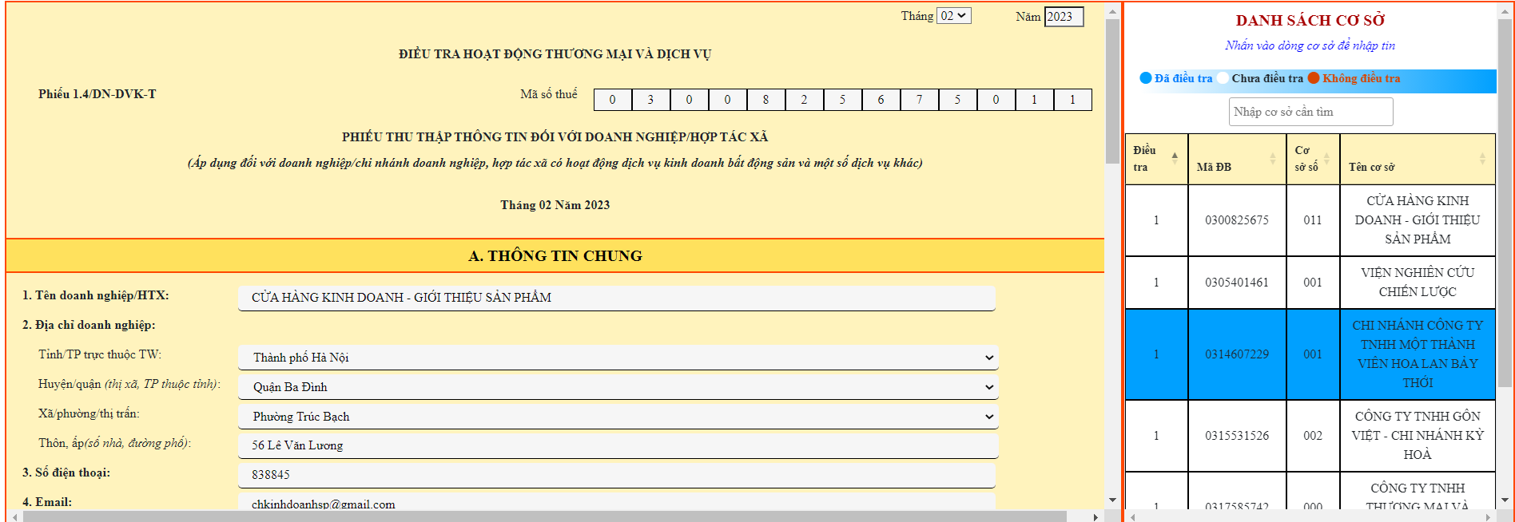

Hình 3. 44 Thông tin khi chọn một cơ sở bất kì ở danh sách

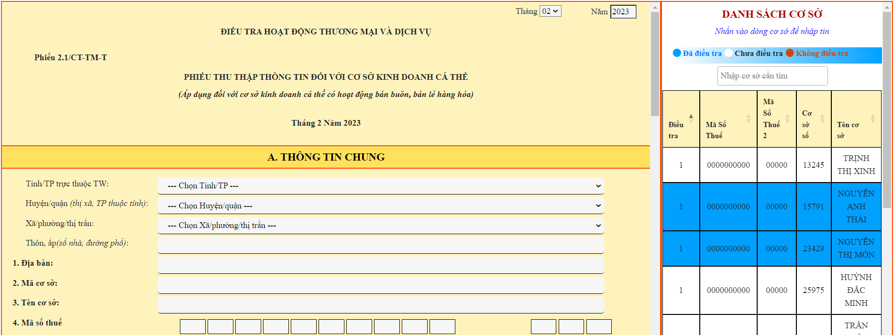

Hình 3. 45 Phiếu thương mại và danh sách các cá thể thuộc phiếu

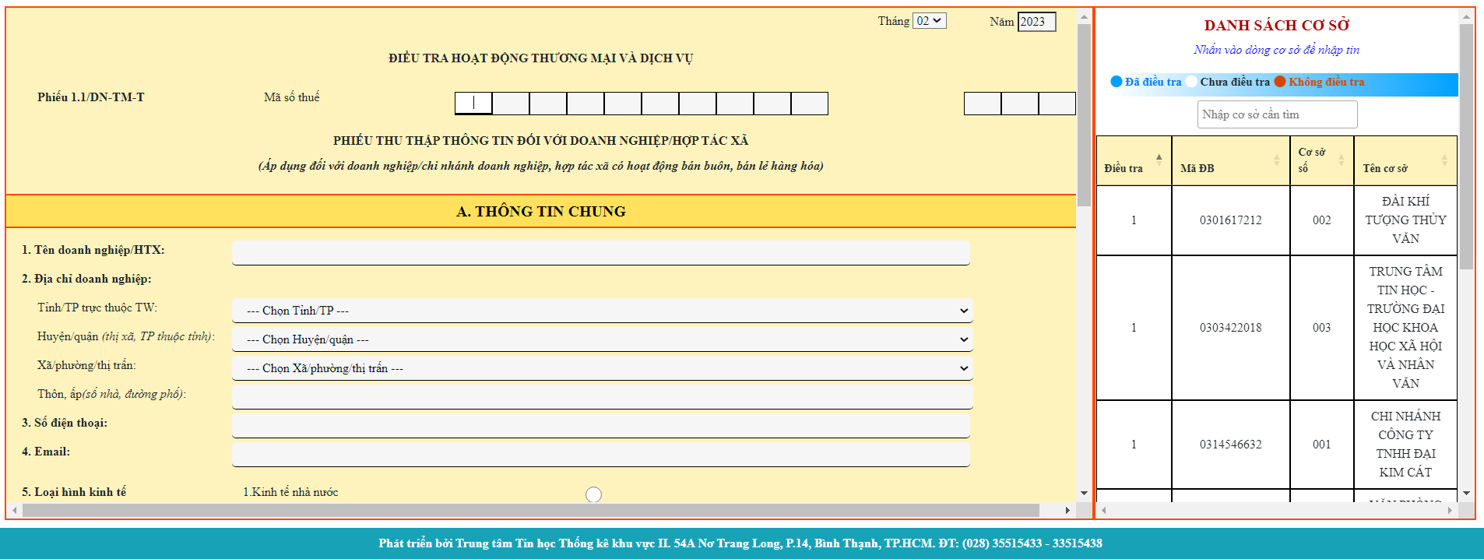

Hình 3. 46 Phiếu thương mại và danh sách các doanh nghiệp thuộc phiếu

* Phiếu thương mại được chia ra làm hai phiếu, một cho doanh nghiệp và một cho cá thể. Gồm phiếu điều tra và danh sách chứa các thông tin cơ sở của doanh nghiệp và cá thể thuộc phiếu đó.

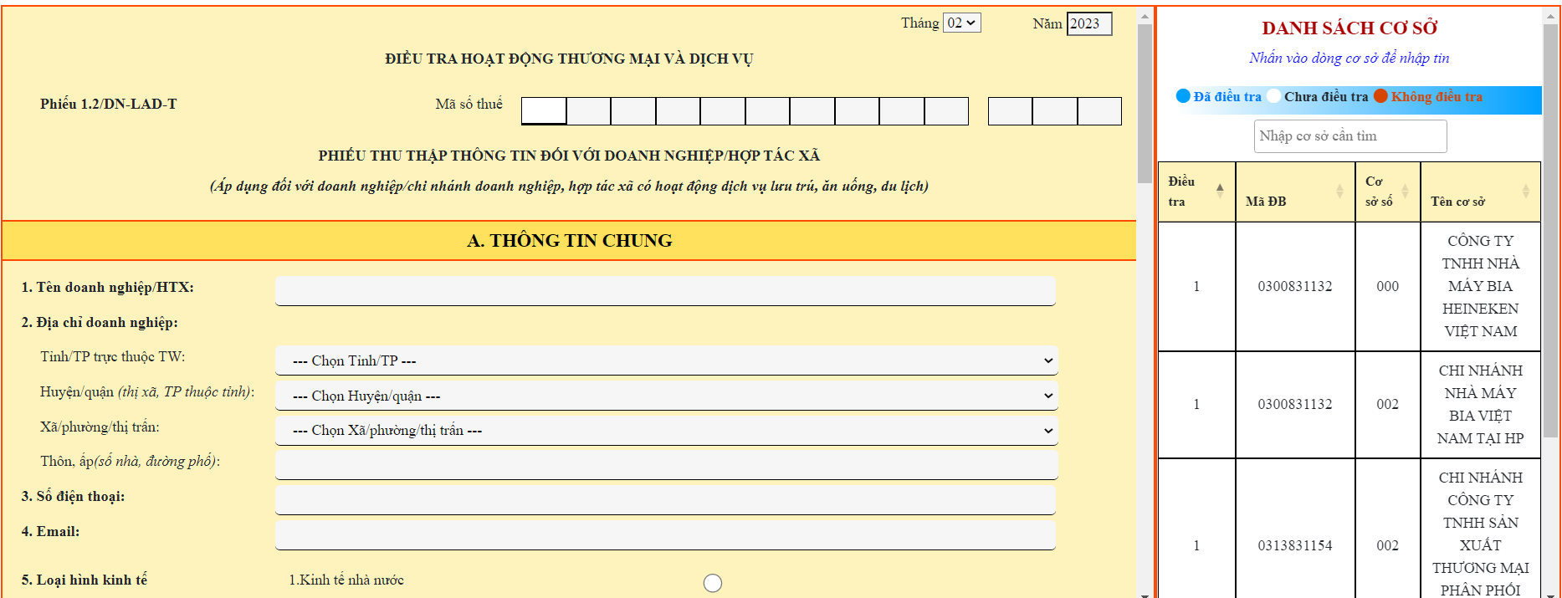

Hình 3. 47 Phiếu dịch vụ và các cơ sở thuộc phiếu

* Phiếu dịch vụ gồm phiếu điều tra dịch vụ và thông tin các doanh nghiệp thuộc phiếu.

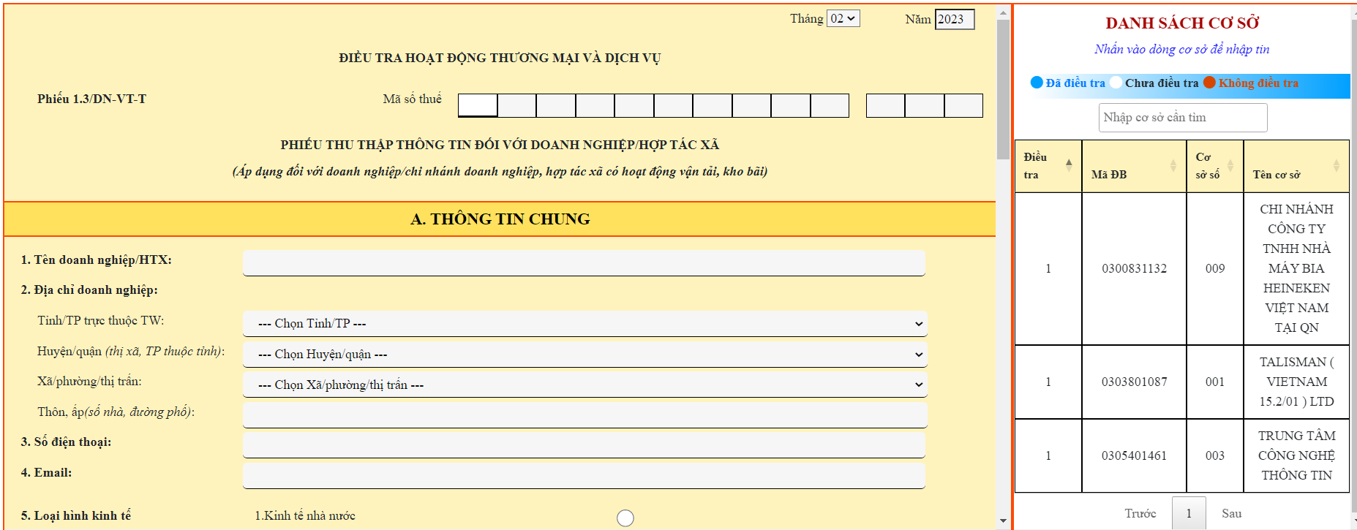

Hình 3. 48 Phiếu vận tải - kho bãi và các doanh nghiệp thuộc phiếu

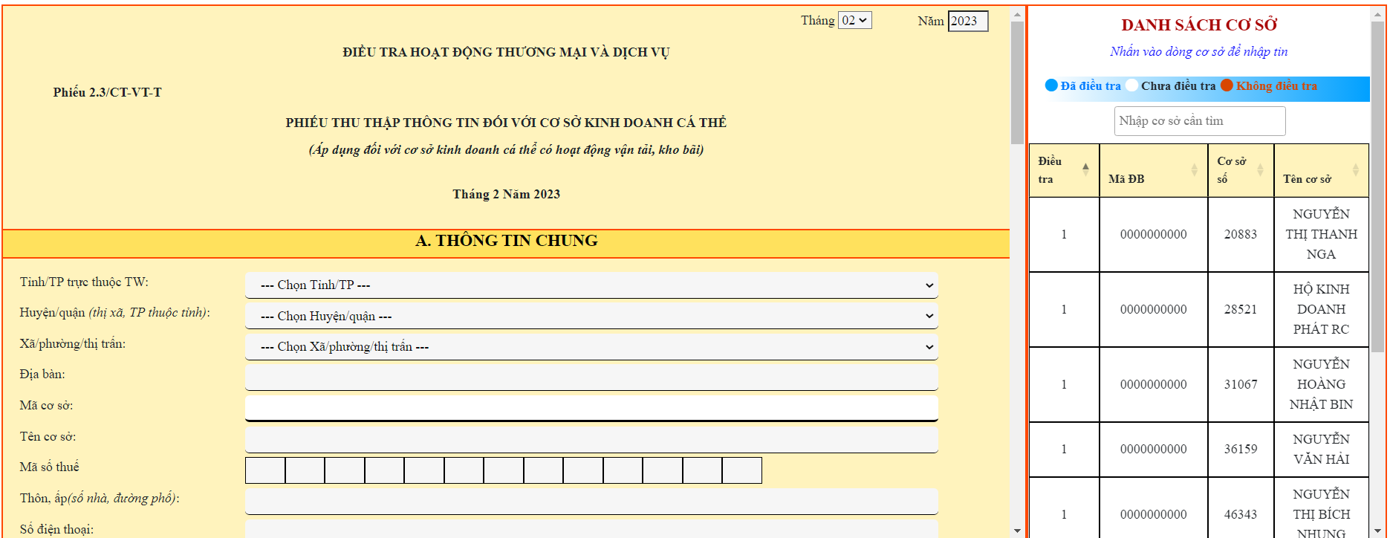

Hình 3. 49 Phiếu vận tải - kho bãi và các cá thể thuộc phiếu

* Phiếu vận tải – kho bãi gồm hai phiếu, một phiếu dành cho doanh nghiệp và một phiếu dành cho cá thể. Mỗi phiếu chứa các thông tin của cơ sở thuộc nó.

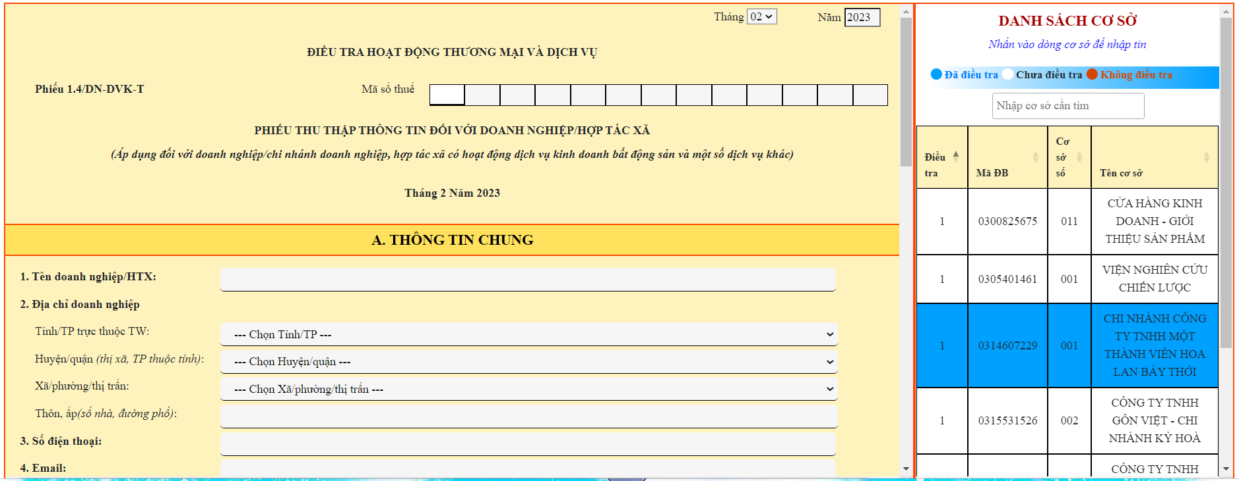

Hình 3. 50 Phiếu bất động sản và dịch vụ khác và các cơ sở thuộc phiếu

* Phiếu bất động sản và dịch vụ khác gồm có phiếu điều tra để hiển thị thông tin và các thông tin của cơ sở thuộc phiếu.
* Quản lý tiến độ điều tra của các doanh nghiệp.

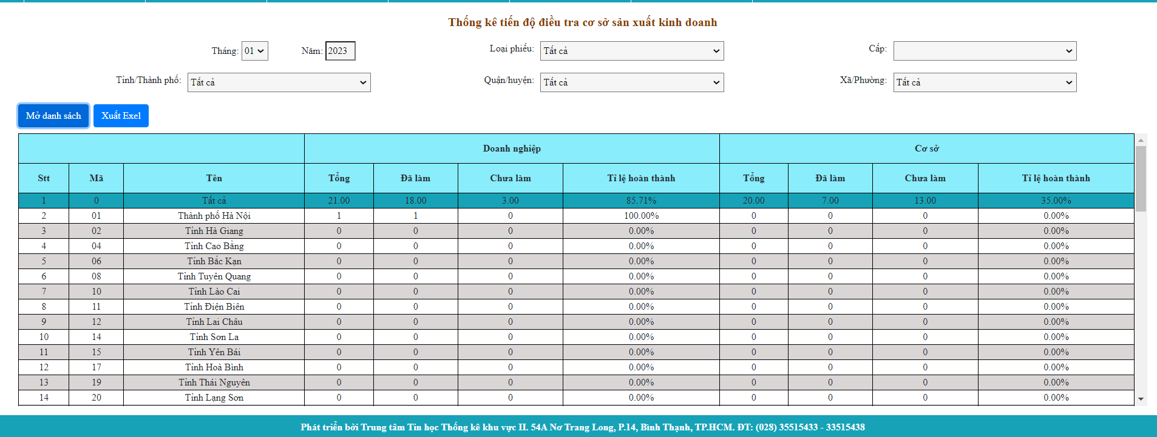

Hình 3. 51 Tiến độ điều tra của các doanh nghiệp

* Phần quản lý tiến độ này sẽ cho chúng ta biết các doanh nghiệp có hoàn thành đúng tiến độ không, doanh nghiệp nào đã làm và chưa làm. Tỉ lệ hoàn thành của các doanh nghiệp.
* Tìm kiếm cơ sở doanh nghiệp.

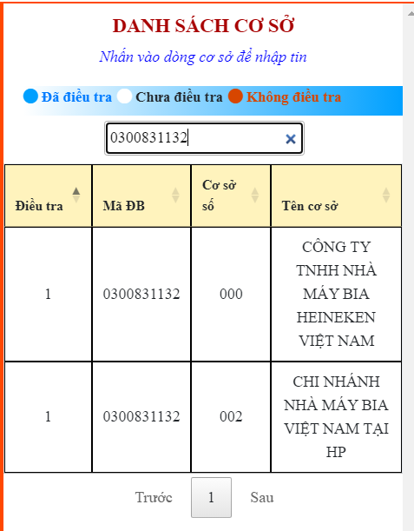

Hình 3. 52 Tìm kiếm cơ sở doanh nghiệp

* Tìm kiếm trong danh sách cơ sở, sau khi điền thông tin cần tìm kiếm thì hệ thống sẽ lọc và đưa ra thông tin bạn cần.
* Xuất file: quản lý chọn doanh nghiệp đã điều tra và chọn file cần xuất chỉ cần ấn lưu thì sẽ thu được file cần xuất, ngoài ra còn có thể xuất file excel danh sách tiến độ của các doanh nghiệp.

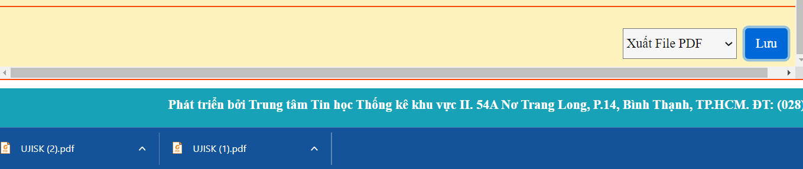

Hình 3. 53 Xuất file PDF phiếu điều tra của doanh nghiệp

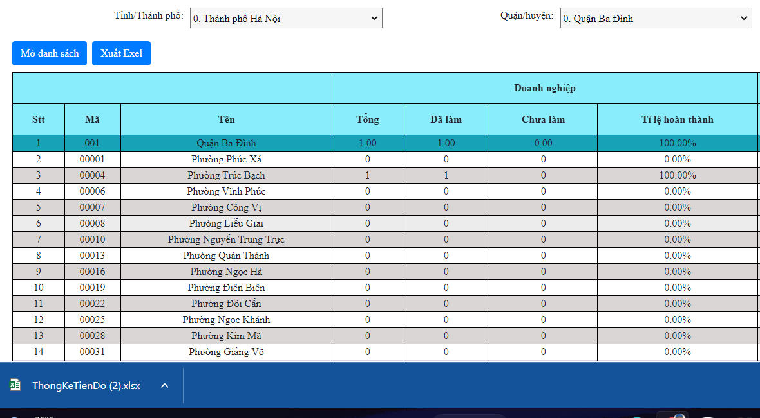

Hình 3. 54 Xuất file excel trong quản lý tiến độ

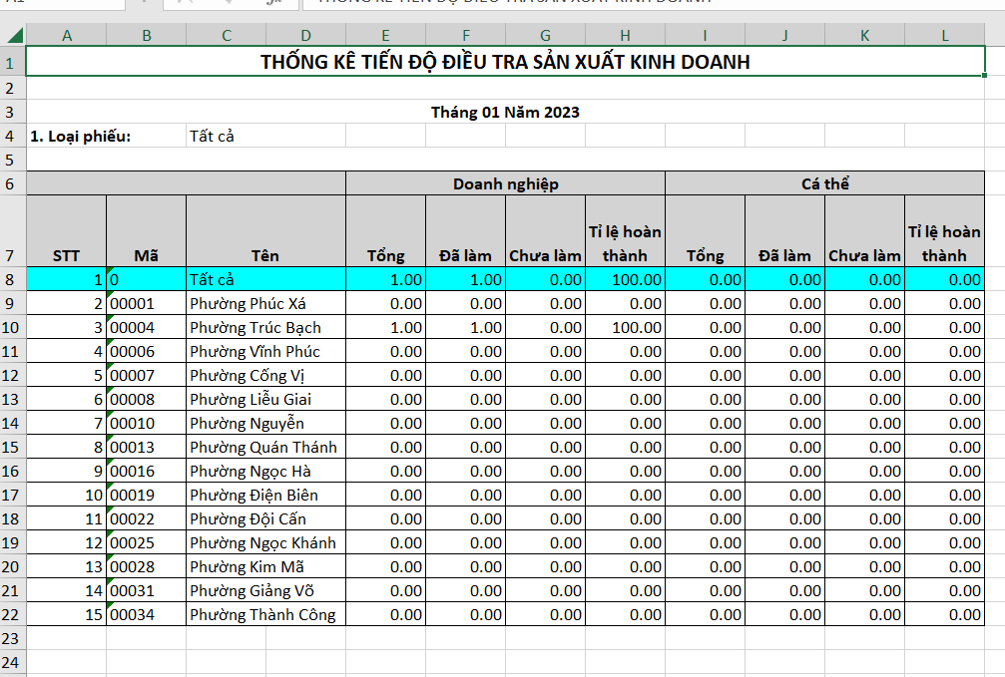

Hình 3. 55 Kết quả khi xuất ra file excel

# Chương 4: KẾT LUẬN VÀ HƯỚNG PHÁT TRIỂN

1. **Kết luận**

Đồ án “xây dựng website điều tra hoạt động kinh doanh thương mại và dịch vụ” cơ bản đã xử lí hết các chức năng theo yêu cầu đề ra của người dùng, tạo ra một trang điều tra hoạt động kinh doanh trực tuyến, có thể đáp ứng đủ các yêu cầu của người dùng nhằm tiết kiệm chi phí đi lại và thời gian.

Đồ án tập trung sử lí các số liệu và các nghiệp vụ của điều tra hoạt động kinh doanh, trong đó có quản lý tiến độ và xuất file pdf. Đây là một trong những tính năng thiết yếu trong các web điều tra hoạt động kinh doanh được ưu chuộng và sử dụng.

Bên cạnh đó, đồ án vẫn còn hạn chế về chức năng và phần giao diện em sẽ cố gắn học hỏi và cải thiện những hạn chế đó.

1. Ưu điểm

* Website có giao diện thân thiện và thuận tiện cho người dùng.
* Hỗ trợ các chức năng phù hợp với nghiệp vụ thực tế với việc tìm kiếm, lưu xuất file và các chức năng quản lý.
* Website dễ dàng sử dụng và quản lý.

1. Nhược điểm

* Với khả năng và kiến thức còn hạn chế nên một số chức năng chỉ có trên ý tưởng, chưa được thực thi.
* Một số chức năng chưa hoạt động ổn định.
* Chưa giải quyết triệt để các vấn đề phát sinh trong quá trình quản lý.
* Website có độ thẩm mỹ chưa cao.
* Tốc độ xử lý còn chậm.

1. Kiến thức đạt được

Qua quá trình thực hiện đồ án, em đã tìm hiểu và nắm được quy trình cài đặt và ứng dụng asp.net core mvc, nắm vững kiến thức html, css, asp.net. Sau khi hoàn thành đồ án trên, em nắm vững các bước để xây dựng một trang website gồm các bước: khảo sát, phân tích hệ thống, thiết kế cơ sở dữ liệu, thiết kế giao diện, xây dựng chức năng.

1. Những tích luỹ đạt được trong quá trình thực tập

Qua quá trình thực tập em đã nghiên cứu và học hỏi được rất nhiều về cả kiến thức chuyên ngành cũng như các kỹ năng lập trình. Em đã củng cố cho bản thân nhiều kiến thức quan trọng như là: áp dụng được các ngôn ngữ lập trình C#, HTML, CSS…, thành thạo hơn về cơ sở dữ liệu SQL Server, các kỹ thuật lập trình trình và áp dụng tốt mô hình MVC.

Cùng với đó, em cũng học hỏi thêm được Asp.net, biết sử dụng các công cụ như Github, các gói thư viện hữu ích như jQuery và được hướng dẫn về cách xử lý các tình huống thực tế. Ngoài ra em còn biết được thêm cách tự nghiên cứu tài liệu, biết được nhiều website cung cấp các tài liệu uy tín. Bên cạnh nội dung báo cáo trên, trong quá trình thực tập em còn được tham gia, tiếp cận với những sản phẩm đã có của Trung tâm. Thực tập không những cung cấp kiến thức chuyên ngành mà em còn học được cách giao tiếp, trao đổi kết nối với các anh chị trong Công ty, phát triển những kỹ năng mềm. Để nói về những gì đóng góp được cho cơ quan thực tập thì chưa thực sự chưa có gì đáng kể ngoài việc hoàn thành các công việc được giao. Em vẫn đang nô lực rèn luyện thêm để có thể tham gia vào quy trình phát triển ứng dụng của công ty sau này. Những điều mà em có thể rút ra được sau quá trình thực tập đó là luôn cần có thái độ tốt, ham học hỏi, nhiệt tình trong công việc, tự tin và tăng khả năng giao tiếp. Sau quá trình thực tập với những gì nghiên cứu và làm được em cố gắng tiếp tục nghiên cứu thêm và phát triển nó thêm để hoàn thiện hơn. Mong rằng có thể sử dụng trong tương lai.

1. **Hướng phát triển**

* Nâng cấp phần quản lý tiến độ.
* Tối ưu hoá hệ thống.
* Hoàn thiện các chức năng còn thiếu của website.
* Tìm hiểu và nghiên cứu thêm các chức năng bám sát với nghiệp vụ thực tế.
* Tăng tốc độ sử lý của trang web.
* Nâng cấp giao diện của trang web đẹp mắt và thân thiện hơn.
* Tự động hoá một số mục điền thông tin điều tra.
* Tăng tính bảo mật.
* Khảo sát và thu thập ý kiển đóng góp để nâng cấp và hoàn thiện sản phẩm một cách tốt nhất.

# DANH MỤC TÀI LIỆU THAM KHẢO

**Tiếng Việt:**

[1] Hồ Hoàng Triết, *Căn bản thiết kế web HTML Java Script ASP*, Nhà xuất bản thống kê 2002.

[2] Đậu Quang Tuấn, *Tự học thiết kế web bằng Java Script*, Nhà xuất bản Giao thông Vận tải. 2006.

[3] Phạm Trung Kiên, *Kỹ thuật lập trình web với Ajax*, Nhà xuất bản Hồng Đức. 2007

[4] Thạc Bình Cường – Vũ Thị Hậu, *Giáo trình thiết kế web.* Nhà xuất bản Giáo dục Việt Nam.2011*.*

[5] Charles Wyke Smith, *Định kiểu web với CSS*, Nhà xuất bản Tri thức, 2013

[6] Nguyễn Minh Đạo, *Giáo trình lập trình web với asp.net, Nhà Xuất bản đại học quốc gia TP.HCM,* 2014.

[7] Dương Quang Thiện, *C# VÀ NET FRAMEWORK, NXB:*[*Tổng hợp TP.Hồ Chí Minh*](http://www.xbook.com.vn/showcat.asp?CatID=267&Lang=VN&seach_filter=4&keyword=T%E1%BB%95ng%20h%E1%BB%A3p%20TP.H%E1%BB%93%20Ch%C3%AD%20Minh)

[8] Dương Quang Thiện, *SỔ TAY KỸ THUẬT VISUAL C#, NXB:*[*Tổng hợp TP.Hồ Chí Minh*](http://www.xbook.com.vn/showcat.asp?CatID=267&Lang=VN&seach_filter=4&keyword=T%E1%BB%95ng%20h%E1%BB%A3p%20TP.H%E1%BB%93%20Ch%C3%AD%20Minh)*.*

[9] Dương Quang Thiện, *C# CĂN BẢN VÀ VISUAL STUDIO.NET IDE, NXB:*[*Tổng hợp TP.Hồ Chí Minh*](http://www.xbook.com.vn/showcat.asp?CatID=267&Lang=VN&seach_filter=4&keyword=T%E1%BB%95ng%20h%E1%BB%A3p%20TP.H%E1%BB%93%20Ch%C3%AD%20Minh)*.*

[10] Dương Quang Thiện, *LẬP TRÌNH GIAO DIỆN NGƯỜI DÙNG THEO C#, NXB:*[*Tổng hợp TP.Hồ Chí Minh*](http://www.xbook.com.vn/showcat.asp?CatID=267&Lang=VN&seach_filter=4&keyword=T%E1%BB%95ng%20h%E1%BB%A3p%20TP.H%E1%BB%93%20Ch%C3%AD%20Minh)*.*

**Tiếng Anh:**

[1] Jeffrey Zeldman, *Designing with Web Standards*, 2003.

[2] Imar Spaanjaars, *Beginning ASP.NET 4: in C# and VB*, 2010.

[3] [George Shepherd,](https://www.microsoftpressstore.com/authors/bio.aspx?a=3bcd6647-72f9-4e80-a25a-285cc25259b3) *Microsoft ASP.Net 4 Step by step*, 15/5/2010.

[4] Jon Duckett, *Design and Build Websites*, 2011.

[5] Jennifer Robbins, *Learning Web Design*, 2012.

[6] Dean Alan Hume, *Fast ASP.NET Websites*, *Manning; 1st edition* (September 8, 2013).

[7] Toi B. Wright (Author), *ASP.NET 4 24-Hour Trainer, Wrox; 1st edition* (July 6, 2010)

[8] [Matthew MacDonald](https://www.amazon.com/s/ref=dp_byline_sr_book_1?ie=UTF8&field-author=Matthew+MacDonald&text=Matthew+MacDonald&sort=relevancerank&search-alias=books), *Pro ASP.NET 4 in C# 2010 (Expert's Voice in .NET), Apress; 4th ed. edition* (June 29, 2010).

[9] Matthew MacDonald, *Pro WPF 4.5 in C#: Windows Presentation Foundation in .NET 4.5, Apress; 4th ed. edition* (November 27, 2012).

[10] Matthew MacDonald, *Pro .NET 2.0 Windows Forms and Custom Controls in C#, Apress; 1st Corrected ed., Corr. 3rd printing edition* (December 20, 2005).

[11] John Sharp, *Microsoft Visual C# Step by Step (Developer Reference), Microsoft Press; 10th edition* (April 11, 2022).

[12] Joseph Albahari, *C# 10 in a Nutshell: The Definitive Reference, O'Reilly Media; 1st edition* (March 15, 2022).